Skripsi
DETEKSI CACAT PCB DENGAN PENJELASAN YANG FAITHFUL MELALUI ARSITEKTUR NEURO-SYMBOLIC FASTER R-CNN DAN SPARSE OBLIQUE DECISION TREE



Disusun Oleh :
HANDI DWI CAHYO
L0122072

FAKULTAS TEKNOLOGI INFORMASI DAN SAINS DATA
UNIVERSITAS SEBELAS MARET
SURAKARTA
2026


PENGESAHAN

Proposal Skripsi Mahasiswa :
HANDI DWI CAHYO
L0122072

Dengan Judul
DETEKSI CACAT PCB DENGAN PENJELASAN YANG FAITHFUL MELALUI ARSITEKTUR NEURO-SYMBOLIC FASTER R-CNN DAN SPARSE OBLIQUE DECISION TREE
Telah diseminarkan pada tanggal, ...
Susunan Penguji Seminar Proposal
- Nama Pembimbing 1 ( ttd )
NIP .....
- Nama Pembimbing 2 ( ttd )
NIP .....
- Nama Penguji Utama ( ttd )
NIP .....

Mengetahui,
Koordinator Skripsi |  | Ketua Jurusan ....
NIP .... |  | NIP ....

BAB I
PENDAHULUAN

Latar Belakang
Perkembangan teknologi elektronik meningkatkan kebutuhan terhadap komponen yang andal dan berkualitas tinggi, khususnya Printed Circuit Board (PCB). PCB berfungsi sebagai penopang sekaligus penghubung antar-komponen yang menentukan keandalan operasional sistem elektronik. Untuk memenuhi tuntutan keandalan tersebut, PCB kemudian dikembangkan dengan arsitektur yang semakin kompleks. Namun, kompleksitas ini justru meningkatkan risiko munculnya cacat pada PCB akibat kesalahan manusia maupun gangguan mesin selama proses produksi (Chen et al., 2023; Fung et al., 2024). Keberadaan cacat tersebut dapat berdampak pada penurunan kualitas produk, peningkatan biaya produksi, hingga risiko keselamatan manusia (Ali et al., 2024; Fung et al., 2024). Dengan demikian, metode inspeksi menjadi tahapan krusial untuk mendeteksi keberadaan cacat pada PCB.
Tahap inspeksi PCB selama ini bertumpu pada metode konvensional seperti pemeriksaan visual manual dan pengujian kelistrikan. Namun, metode-metode tersebut kerap dinilai tidak efisien, memakan biaya tinggi, dan rentan terhadap kesalahan akibat faktor manusia (Ali et al., 2024; Chen et al., 2023; Fung et al., 2024). Keterbatasan tersebut mendorong pengembangan solusi otomatis berbasis Artificial Intelligence (AI), khususnya pendekatan deep learning. Berbagai model deep learning seperti You Only Look Once (YOLO), Single Shot MultiBox Detector (SSD), dan Faster Region-based Convolutional Neural Network (R-CNN) telah banyak diterapkan untuk deteksi cacat PCB dan menunjukkan performa yang tinggi dalam berbagai studi (Chen et al., 2023). Sebagai contoh, Wang et al. (2024) mengembangkan YOLO-RLC, yaitu YOLOv5 dengan jaringan konvolusi kernel besar residual yang meningkatkan akurasi deteksi cacat PCB. Bahkan, penelitian oleh Fung et al. (2024) menunjukkan bahwa optimasi pada arsitektur Faster R-CNN dapat meningkatkan performa deteksi cacat PCB, terutama pada cacat yang berukuran kecil. Hasil beberapa penelitian tersebut menunjukkan bahwa pendekatan berbasis deep learning merupakan pendekatan yang dapat diandalkan untuk tahap inspeksi.
Meskipun pendekatan deep learning menunjukkan performa deteksi tinggi, model ini memiliki kelemahan berupa sifat black-box, yakni ketidakmampuan model dalam memberikan penjelasan atas setiap keputusan yang dihasilkannya. Padahal, dalam industri manufaktur berisiko tinggi seperti produksi PCB, penjelasan tersebut diperlukan teknisi untuk memvalidasi dan mempertanggungjawabkan hasil deteksi (Tzionis et al., 2026). Tanpa penjelasan yang memadai, proses validasi menjadi sulit dilakukan sehingga berpotensi menurunkan kepercayaan teknisi terhadap model (Tziolas et al., 2025). Oleh karena itu, kemampuan model dalam menjelaskan keputusan (explainability) menjadi kebutuhan esensial guna mendukung proses validasi teknisi dalam inspeksi cacat PCB (Saadallah et al., 2022; Chen et al., 2023).
Untuk merespons kebutuhan explainability tersebut, Explainable Artificial Intelligence (XAI) menjadi pendekatan yang dominan diterapkan dalam sistem inspeksi manufaktur (Tzionis et al., 2026). Pendekatan XAI menghadirkan explainability dengan membuat proses pengambilan keputusan model AI dapat ditelusuri dan dipahami. Dalam inspeksi PCB, penelitian Tziolas et al. (2025) menunjukkan bahwa Deep Shapley Additive Explanations (SHAP) dan Gradient-weighted Class Activation Mapping (Grad-CAM) dapat menyoroti area visual yang memengaruhi keputusan model CNN, sehingga meningkatkan interpretabilitas model bagi teknisi. Penelitian lain oleh Saadallah et al. (2022) menggunakan penjelasan berbasis heatmap yang mengungkap fitur-fitur penting pada citra PCB, sehingga membantu teknisi dalam memvalidasi relevansi fitur tersebut terhadap jenis cacat yang terdeteksi. Dengan demikian, XAI mampu memenuhi kebutuhan explainability pada inspeksi PCB melalui justifikasi visual atas keputusan model.
Meskipun informatif, metode XAI Grad-CAM dan SHAP pada studi tersebut, masih memiliki keterbatasan berupa sifat post-hoc, yaitu penjelasan yang baru diberikan setelah model black-box menghasilkan prediksinya. Mekanisme ini menyebabkan penjelasan yang dihasilkan tidak memenuhi faithfulness, yaitu kemampuannya dalam merepresentasikan keputusan model yang sesungguhnya, sehingga penjelasan tersebut hanyalah berupa perkiraan (Rudin, 2019). Pada domain berisiko tinggi, peta saliency post-hoc, termasuk Grad-CAM, terbukti belum sepenuhnya dapat diandalkan (Arun et al., 2021), sehingga validasi teknisi yang bertumpu padanya dalam inspeksi PCB berpotensi mengarah pada keputusan yang salah. Dengan demikian, ketiadaan faithfulness dalam penjelasan post-hoc justru mengurangi kualitas explainability yang dibutuhkan untuk validasi teknisi (Rudin, 2019).
Untuk mengatasi keterbatasan faithfulness dalam penjelasan model, arsitektur neuro-symbolic hadir dengan menggabungkan ekstraksi fitur dari deep learning dan penalaran transparan berbasis simbolik. Dalam arsitektur ini, komponen simbolik terintegrasi langsung ke dalam mekanisme pengambilan keputusan sehingga penjelasan yang dihasilkan bersifat faithful (d'Avila Garcez & Lamb, 2023). Arsitektur ini telah ditunjukkan oleh model Faster-LTN yang mengintegrasikan Faster R-CNN dengan Logic Tensor Network (LTN) untuk mempertahankan performa deteksi sekaligus memberikan penalaran terstruktur (Manigrasso et al., 2021). Sejalan dengan arah tersebut, Hada et al. (2024) serta Kairgeldin dan Carreira-Perpiñán (2025) mengembangkan integrasi CNN dengan sparse oblique decision tree (SODT) yang membuat proses pengambilan keputusan model lebih dapat diinterpretasikan dan divisualisasikan. Dengan demikian, ketiga penelitian tersebut berpotensi menghadirkan faithfulness sehingga meningkatkan kualitas explainability pada inspeksi PCB.
Untuk mewujudkan explainability yang faithfulness, penelitian ini mengusulkan integrasi Faster R-CNN dengan SODT sebagai sistem deteksi cacat berbasis arsitektur neuro-symbolic. Faster R-CNN dipilih karena terbukti efektif mendeteksi cacat berukuran kecil pada PCB melalui optimalisasi SF-PSPyramid (Fung et al., 2024), sehingga berperan sebagai komponen ekstraksi fitur visual dan deteksi objek. Sementara itu, SODT dipilih karena kemampuannya dalam meniru (mimic) keputusan jaringan saraf teacher dengan akurasi tinggi, namun dengan mekanisme eliminasi fitur (sparsity) yang menghasilkan struktur pohon lebih sederhana (Hada et al., 2024; Kairgeldin & Carreira-Perpiñán, 2025). Integrasi ini dirancang untuk mempertahankan performa deteksi tinggi dari Faster R-CNN sekaligus menghadirkan penjelasan yang faithful. Dengan demikian, sistem ini ditujukan untuk mendukung validasi teknisi dalam inspeksi cacat PCB.

Rumusan Masalah
Berdasarkan latar belakang yang telah diuraikan, rumusan masalah dalam penelitian ini adalah sebagai berikut.
- Bagaimana model deep learning dapat mempertahankan performa deteksi tinggi pada inspeksi PCB sekaligus mengatasi sifat black‑box yang menghambat validasi teknisi?
- Bagaimana arsitektur neuro‑symbolic yang mengintegrasikan Faster R‑CNN dengan Sparse Oblique Decision Tree (SODT) dapat dikembangkan untuk menghadirkan sistem deteksi cacat PCB yang akurat sekaligus menyediakan explainability yang faithful?

Batasan Masalah
Agar penelitian ini tetap terarah dan fokus sesuai dengan tujuan yang telah ditetapkan, ruang lingkup permasalahan dibatasi pada hal-hal sebagai berikut.
- Objek Penelitian
Penelitian difokuskan pada deteksi enam jenis cacat visual PCB, yaitu open, short, mousebite, spur, pinhole, dan spurious copper, menggunakan pendekatan deep learning dan neuro-symbolic.
- Arsitektur Model
Model merupakan integrasi Faster R-CNN (mengacu pada implementasi Fung et al., 2024) dengan Sparse Oblique Decision Tree (SODT) tanpa modifikasi terhadap struktur internal kedua komponen.
- Sumber Data
Data yang digunakan berasal dari dataset publik DeepPCB yang memuat 1.500 pasang citra beserta anotasi posisi dan kelas cacat.
- Metode Evaluasi Explainability
Evaluasi kualitas explainability dilakukan secara kuantitatif melalui perbandingan dengan Grad-CAM sebagai baseline post-hoc yang telah teruji, tanpa melibatkan studi pengguna atau wawancara teknisi.

Tujuan Penelitian
- Mengembangkan sistem deteksi cacat PCB berbasis integrasi Faster R CNN dan Sparse Oblique Decision Tree (SODT) yang mampu mempertahankan performa deteksi tinggi sekaligus menyediakan penjelasan yang faithful guna mendukung proses validasi teknisi.
- Mengevaluasi apakah sistem yang diusulkan mampu menghasilkan penjelasan yang faithful dan lebih baik dibandingkan pendekatan post-hoc Grad-CAM.

Manfaat Penelitian
- Mendukung proses validasi teknisi di industri manufaktur elektronik melalui sistem deteksi cacat PCB yang tidak hanya akurat, tetapi juga menyediakan penjelasan yang faithful dan dapat dipertanggungjawabkan.
- Memberikan bukti empiris bahwa integrasi Faster R CNN dan Sparse Oblique Decision Tree (SODT) mampu mengatasi keterbatasan faithfulness yang melekat pada pendekatan XAI post-hoc.

TINJAUAN PUSTAKA

Dasar Teori

Printed Circuit Board (PCB)
Printed Circuit Board (PCB) adalah papan dari bahan isolator yang dilapisi tembaga. PCB berfungsi sebagai jalur penghubung listrik sekaligus penyangga antarkomponen elektronik (Coombs & Holden, 2016; Khandpur, 2005).
Kriteria inspeksi PCB di industri mengacu pada standar Association Connecting Electronics Industries (IPC), khususnya IPC-A-600 dan IPC-6012 (IPC, 2015, 2020). Standar ini menyatakan suatu kondisi sebagai cacat apabila melanggar batas toleransi, misalnya jalur konduktor yang terlalu sempit atau jarak antarjalur yang terlalu dekat. Dalam Computer Vision, pelanggaran tersebut dipandang sebagai cacat visual yang polanya dapat dipelajari oleh model deep learning (Tang et al., 2019; Chen et al., 2023). Enam jenis cacat yang umum dipakai pada penelitian deteksi PCB dirangkum pada Tabel 2.1.
Tabel 2.1 Kategori Cacat Visual Umum pada PCB.
Jenis Cacat | Definisi & Karakteristik Visual
Open | Jalur tembaga terputus, sehingga muncul celah yang memutus jalur.
Short | Dua jalur yang seharusnya terpisah tetapi menjadi tersambung, membentuk jembatan tembaga.
Mousebite | Tepi jalur tergerus seperti gigitan, sehingga lebar jalur berkurang secara tidak merata.
Spur | Tonjolan tembaga kecil yang keluar dari tepi jalur menuju area yang seharusnya kosong.
Pinhole | Tembaga liar yang muncul terpisah di area non-konduktif, tidak terhubung ke jalur utama.
Spurious Copper | Lubang kecil berbentuk lingkaran di dalam area tembaga yang seharusnya padat.

Keenam cacat tersebut terbagi menjadi dua kelompok pola. Kelompok pertama adalah pengurangan material (open, mousebite, pinhole), yaitu hilangnya sebagian tembaga. Kelompok kedua adalah penambahan material liar (short, spur, spurious copper), yaitu munculnya tembaga di tempat yang salah.

Computer Vision
Computer Vision (CV) adalah cabang ilmu komputer yang membuat komputer mampu memahami isi gambar secara otomatis (Szeliski, 2022). Berbeda dengan pengolahan citra yang hanya memanipulasi piksel, CV bertujuan menghasilkan makna atau keputusan dari isi gambar (Prince, 2023). CV mencakup tiga tugas utama yang dibedakan berdasarkan kedetailan keluarannya.
- Klasifikasi Citra (Image Classification) memberikan satu label kelas untuk keseluruhan gambar, tanpa memperhatikan letak objek (Prince, 2023).
- Deteksi Objek (Object Detection) mengenali objek, menentukan kelasnya, sekaligus menunjukkan posisinya menggunakan kotak pembatas (bounding box) (Szeliski, 2022).
- Segmentasi Citra (Image Segmentation) memberi label pada setiap piksel, sehingga batas objek tergambar lebih presisi (Minaee et al., 2021).
Perbandingan ketiga tugas tersebut ditunjukkan pada Gambar 2.1.
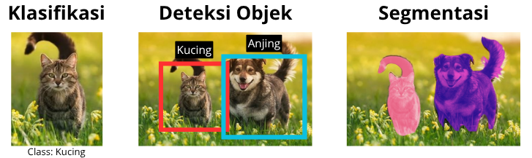
Gambar 2.1 Perbandingan Klasifikasi, Deteksi Objek, dan Segmentasi
Deteksi objek merupakan tugas yang relevan untuk inspeksi visual, karena selain mengenali jenis cacat juga menunjukkan lokasinya. Representasi dan sistem koordinat bounding box ditunjukkan pada Gambar 2.2.

Gambar 2.2 Anatomi dan Representasi Koordinat Bounding Box

Deep Learning
Deep learning adalah cabang machine learning yang mempelajari representasi data secara bertingkat melalui banyak lapisan pemrosesan (Goodfellow et al., 2016). Machine learning konvensional bergantung pada fitur rancangan manusia, sedangkan deep learning memperoleh fitur secara otomatis dari data mentah (Han et al., 2017). Perbedaan alur kerja keduanya ditunjukkan pada Gambar 2.3.
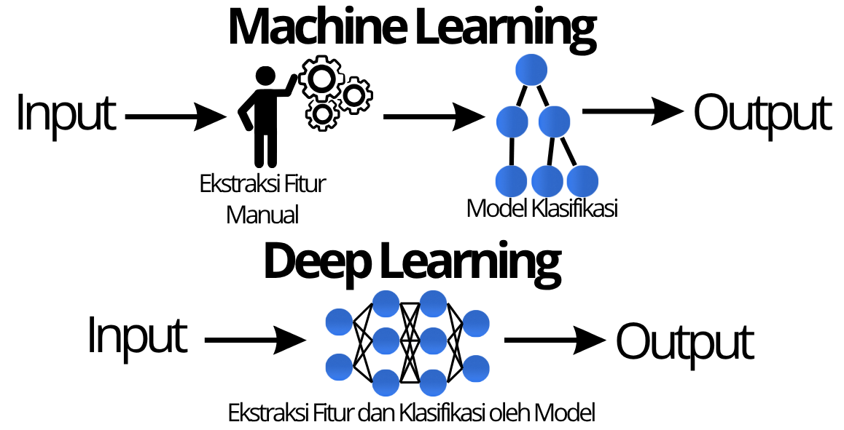
Gambar 2.3 Perbedaan cara kerja Machine Learning dan Deep Learning
Pelatihan jaringan saraf tiruan terdiri atas empat komponen utama.
- Forward Propagation
Propagasi maju menghasilkan prediksi dari data masukan melalui operasi berlapis. Pada setiap lapisan, keluaran lapisan sebelumnya dikalikan dengan matriks bobot, ditambah bias, lalu dilewatkan ke fungsi aktivasi (Goodfellow et al., 2016).
- Fungsi Aktivasi
Fungsi aktivasi memberikan sifat non-linear pada jaringan sehingga model mampu memodelkan hubungan yang kompleks. Fungsi yang umum digunakan adalah Rectified Linear Unit (ReLU) pada Persamaan 2.1, karena ringan secara komputasi dan mengurangi masalah gradien menghilang (vanishing gradient) (LeCun et al., 2015).
$$f\left(x\right)=\max\left(0,x\right)$$
dengan $x$ nilai masukan dan $f\left(x\right)$ nilai keluaran neuron.
- Loss Function
Fungsi kerugian mengukur selisih antara prediksi model dan nilai sebenarnya (ground truth). Untuk klasifikasi banyak kelas, fungsi kerugian yang umum digunakan adalah Cross-Entropy Loss pada Persamaan 2.2 (Goodfellow et al., 2016).
$$L=-\sum_{i=1}^{C}{y_{i}}\log\left(p_{i}\right)$$
dengan $C$ jumlah kelas, $y_{i}$ label sebenarnya kelas ke-i dalam bentuk one-hot encoding, dan $p_{i}$ probabilitas prediksi kelas ke-i.
- Back propagation
Propagasi mundur menghitung gradien fungsi kerugian terhadap setiap parameter menggunakan aturan rantai (chain rule), lapisan demi lapisan dari keluaran menuju masukan (LeCun et al., 2015). Gradien terhadap parameter dipakai oleh Stochastic Gradient Descent (SGD) untuk memperbarui parameter, sebagaimana dinyatakan pada Persamaan 2.3 (Goodfellow et al., 2016).
$$w←w-η\frac{∂L}{∂w}$$
dengan $w$ parameter bobot, $η$ laju pembelajaran (learning rate), dan $\frac{∂L}{∂w}$ gradien fungsi kerugian terhadap bobot.
Siklus propagasi maju dan mundur diulang hingga model konvergen, sebagaimana diilustrasikan pada Gambar 2.4.
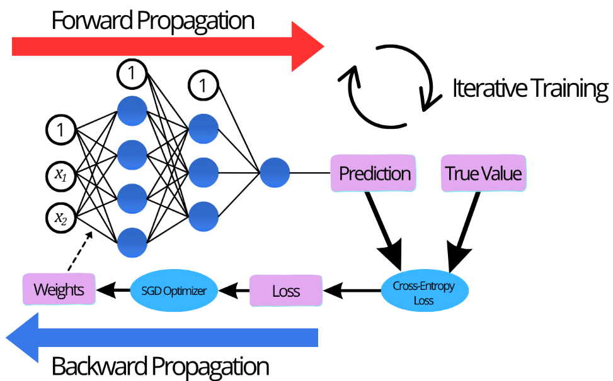
Gambar 2.4 Diagram Alur Kerja Siklus Pelatihan Jaringan Saraf Tiruan

Convolution Neural Network (CNN)
Convolutional Neural Network (CNN) adalah jaringan saraf tiruan yang dirancang untuk data berbentuk grid, seperti citra (Goodfellow et al., 2016; LeCun et al., 2015). Efisiensinya bertumpu pada konektivitas lokal, yaitu setiap neuron hanya melihat sebagian kecil citra, dan berbagi parameter, yaitu filter yang sama dipakai di seluruh citra (LeCun et al., 2015). Arsitektur umum CNN ditunjukkan pada Gambar 2.5.
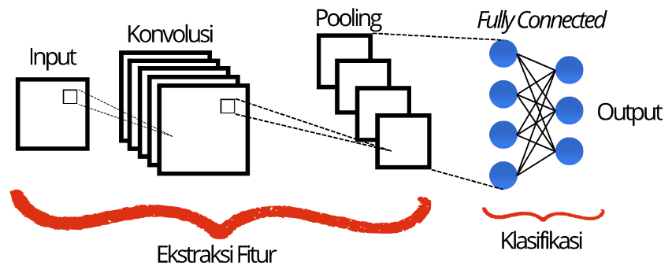
Gambar 2.5 Ilustrasi Arsitektur Convolutional Neural Network (CNN)
Pada Gambar 2.5, arsitektur CNN terdiri atas tiga jenis lapisan utama.
- Convolutional Layer
Layer ini mengekstraksi fitur lokal dengan menggeser filter (kernel) terpelajar di atas citra atau peta fitur. Setiap filter mengenali pola tertentu seperti tepi, sudut, atau tekstur (Zhao et al., 2024; Goodfellow et al., 2016). Keluarannya dilewatkan ke fungsi aktivasi seperti ReLU (Persamaan 2.1).
- Pooling Layer
Berfungsi untuk memperkecil dimensi spasial peta fitur (downsampling), misalnya dengan max pooling yang mengambil nilai terbesar pada setiap jendela, sehingga beban komputasi berkurang dan model lebih tahan terhadap pergeseran kecil.
- Fully Connected Layer
Berupa Multi-Layer Perceptron (MLP) yang menggabungkan fitur tingkat tinggi menjadi keputusan akhir. Masukannya berupa vektor hasil perataan (flatten) peta fitur.
Bagian konvolusi berperan sebagai pengekstraksi fitur (feature extractor), sedangkan MLP berperan sebagai kepala klasifikasi (classifier head). Skor mentah (logit) keluaran kepala klasifikasi diubah menjadi probabilitas oleh fungsi softmax pada Persamaan 2.4.
$$p_{i}=\frac{e^{z_{i}}}{\sum_{j=1}^{C}{e^{z_{j}}}}$$
dengan $p_{i}$ probabilitas kelas ke-i, $z_{i}$ logit kelas ke-i, dan $C$ jumlah kelas.
Lapisan konvolusi dan pooling menghasilkan peta fitur (feature map) berukuran $C×H×W$. Setiap kanal merupakan respons satu filter, sedangkan posisi $\left(h , w\right)$ menyatakan lokasi respons tersebut (Goodfellow et al., 2016). Stride adalah besar langkah pergeseran filter. Stride total lapisan ke-l dan posisi citra yang berkorespondensi dengan sel $\left(h , w\right)$ dinyatakan pada Persamaan 2.5 dan 2.6 (Goodfellow et al., 2016).
$$S_{l}=\prod_{i=1}^{l}{s_{i}}$$
$$\left(u,v\right)=\left(S_{l}⋅w,S_{l}⋅h\right)$$
dengan $S_{l}$ stride total lapisan ke-l, $s_{i}$ stride lapisan ke-i, $\left(h , w\right)$ indeks baris dan kolom pada peta fitur, dan $\left(u , v\right)$ koordinat pada citra.
Persamaan 2.6 baru menetapkan titik pusat korespondensi, belum luas daerah citra yang benar-benar dibaca oleh satu sel. Luas tersebut dinyatakan oleh Receptive Field, yaitu daerah citra yang memengaruhi nilai satu sel peta fitur (Goodfellow et al., 2016; Luo et al., 2016). Ukurannya membesar seiring kedalaman jaringan, sebagaimana dinyatakan pada Persamaan 2.7.
$$r_{l}=r_{l-1}+\left(k_{l}-1\right)\prod_{i=1}^{l-1}{s_{i}}, r_{0}=1$$
dengan $r_{l}$ ukuran receptive field lapisan ke-l dalam piksel, $k_{l}$ ukuran kernel lapisan ke-l, dan $s_{i}$ stride lapisan ke-i.
Stride total (Persamaan 2.5) menentukan letak pusat daerah citra yang diwakili satu sel peta fitur, sedangkan Receptive Field (Persamaan 2.7) menentukan luas daerah tersebut. Keduanya membuat setiap sel dapat dipetakan kembali ke daerah citranya sendiri, sehingga bobot atau atribusi pada sel peta fitur dapat diterjemahkan menjadi penjelasan spasial pada citra (Subbab 2.1.8). Namun, Receptive Field antarsel saling tumpang-tindih dan pengaruh piksel di dalamnya menurun dari pusat ke tepi (Luo et al., 2016), sehingga penjelasan tersebut berlaku pada tingkat regional, bukan pada piksel. Ilustrasi stride dan receptive field ditunjukkan pada Gambar 2.6.
GAMBAR 2.6!!

Faster R-CNN
Faster R-CNN adalah arsitektur deteksi objek dua tahap (two-stage) yang menyatukan pengusulan area dan klasifikasi dalam satu jaringan yang dilatih secara end-to-end (Ren et al., 2017). Keunggulannya terletak pada Region Proposal Network (RPN) yang menggantikan metode pencarian area eksternal, sehingga seluruh komponen berbagi peta fitur yang sama. Arsitektur standarnya ditunjukkan pada Gambar 2.7.
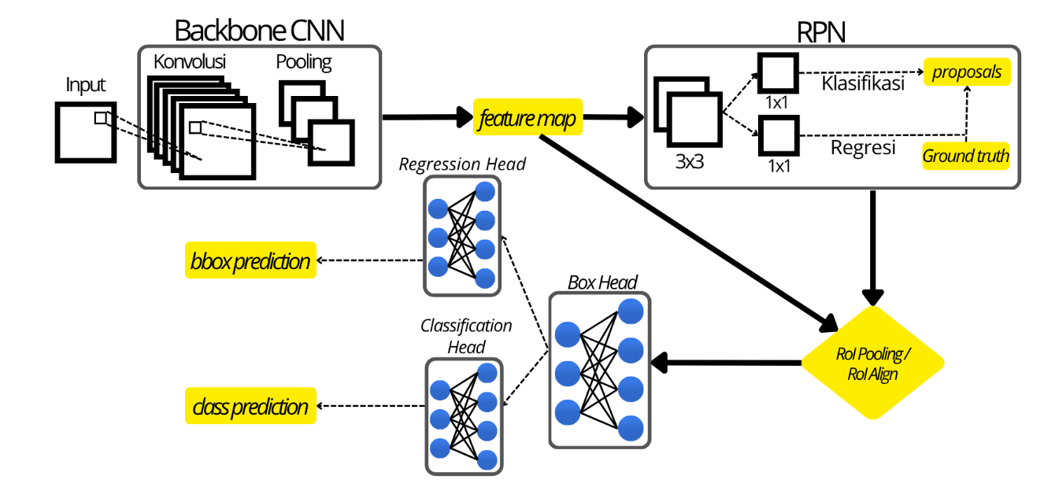
Gambar 2.6 Arsitektur Faster R-CNN Standar
Penelitian ini menggunakan varian SF-PSPyramid (Fung et al., 2024), yaitu Faster R-CNN dengan neck yang dirancang untuk cacat berukuran mikro pada PCB, sebagaimana ditunjukkan pada Gambar 2.8.
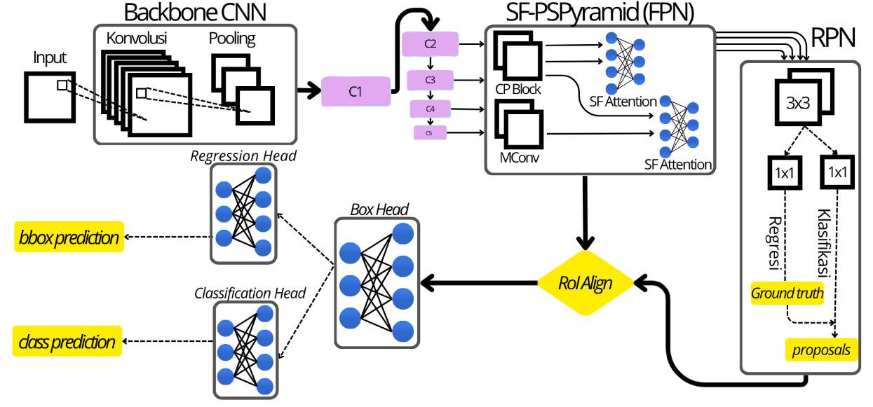
Gambar 2.7 Arsitektur modifikasi Faster R-CNN dengan SF-PSPyramid
- Backbone
Backbone mengubah citra menjadi peta fitur. Penelitian ini menggunakan ResNet-50, yang terdiri atas empat kelompok lapisan (C2, C3, C4, C5) dengan resolusi menurun dan makna semantik meningkat (He et al., 2016). Stride total (Persamaan 2.5) keempat kelompok tersebut berturut-turut 4, 8, 16, dan 32 piksel.
- Neck (SF-PSPyramid)
Neck menggabungkan fitur dari berbagai skala backbone menjadi piramida fitur. Dasarnya adalah Feature Pyramid Network (FPN), yang menggabungkan jalur bottom-up, jalur top-down, dan koneksi lateral antartingkat (Lin et al., 2017). SF-PSPyramid menyempurnakan FPN dengan tiga perbedaan (Fung et al., 2024).
- CP Block
Resolusi diperbesar melalui penataan ulang kanal (pixel shuffle), bukan interpolasi, sehingga bersifat terpelajar yang ditunjukkan pada Persamaan 2.8.
$$PS{\left(T\right)}_{c,h,w}=T_{c⋅r^{2}+r⋅\text{mod}\left(h,r\right)+\text{mod}\left(w,r\right),\left\lfloor h/r\right\rfloor ,\left\lfloor w/r\right\rfloor }$$
dengan $T$ tensor masukan, $r$ faktor pembesaran, serta $c,h,w$ indeks kanal, baris, dan kolom keluaran.
- Selective Feature Attention
Dua tingkat fitur digabungkan dengan bobot terpelajar yang dinormalisasi softmax, mengadaptasi Selective Kernel Network (Li et al., 2019), sebagaimana dinyatakan pada Persamaan 2.9.
$$P'=α_{1}⊙U+α_{2}⊙V, \left[α_{1},α_{2}\right]=\text{softmax}\left(W_{2}δ\left(W_{1}z\right)\right)$$
dengan $U$ peta fitur dari tingkat yang lebih dalam, $V$ peta fitur beresolusi lebih tinggi, $z$ vektor hasil global average pooling, $W_{1},W_{2}$ bobot lapisan kompresi dan perluasan, $δ$ ReLU, dan perkalian per kanal.
- Susunan piramida tanpa koneksi lateral
P2′ dan P3′ dibentuk dari tingkat yang lebih dalam, sehingga P2′ memuat informasi C2 hingga C5 yang membantu deteksi cacat sangat kecil (Fung et al., 2024), sebagaimana ditunjukkan pada Gambar 2.8.
Keluaran neck adalah P2′, P3′, P4, P5, dan P6 (max pooling dari P5) dengan stride 4, 8, 16, 32, dan 64 piksel dan jumlah kanal C yang sama.
- Region Proposal Network (RPN)
RPN menghasilkan usulan area kandidat objek. Pada setiap posisi peta fitur disiapkan sejumlah anchor box dengan beragam ukuran dan rasio, lalu setiap anchor memperoleh skor objektivitas dan empat nilai penyesuaian koordinat (Ren et al., 2015) pada Persamaan 2.10 sampai 2.13.
$$t_{x}=\frac{x-x_{a}}{w_{a}}$$
$$t_{y}=\frac{y-y_{a}}{h_{a}}$$
$$t_{w}=\log\left(\frac{w}{w_{a}}\right)$$
$$t_{h}=\log\left(\frac{h}{h_{a}}\right)$$
dengan $x,y,w,h$ pusat, lebar, dan tinggi kotak prediksi, serta $x_{a},y_{a},w_{a},h_{a}$ milik anchor. Pelatihan memakai multi-task loss pada Persamaan 2.14 (Ren et al., 2017).
$$L=\frac{1}{N_{cls}}\sum_{i}{L_{cls}}\left(p_{i},p_{i}^{*}\right)+λ\frac{1}{N_{reg}}\sum_{i}{p_{i}^{*}}L_{reg}\left(t_{i},t_{i}^{*}\right)$$
dengan $p_{i}$ probabilitas anchor ke-i memuat objek, $p_{i}^{*}$ label sebenarnya (1 positif, 0 negatif), $N_{cls},N_{reg}$ jumlah sampel tiap suku, $L_{cls}$ binary cross-entropy, $L_{reg}$ kerugian regresi, dan $λ$ faktor penyeimbang. Kerugian regresi yang digunakan adalah L1 pada Persamaan 2.15 (Fung et al., 2024).
$$L_{reg}\left(t,t^{*}\right)=\sum_{j}{\left|t_{j}-t_{j}^{*}\right|}$$
dengan j merentang pada keempat komponen koordinat, yaitu x, y, w, dan h.
- RoI Align
RoI Align menyeragamkan setiap proposal menjadi tensor berukuran tetap tanpa pembulatan koordinat (He et al., 2020). Nilai peta fitur pada koordinat pecahan diperoleh dengan interpolasi bilinear pada Persamaan 2.16.
$$f\left(x,y\right)=\sum_{i=1}^{4}{w_{i}}f_{i}$$
dengan $f_{i}$ nilai fitur pada empat titik grid terdekat dan $w_{i}$ bobot interpolasi yang berbanding terbalik dengan jarak.
Setiap proposal dibagi menjadi grid $G×G$ bin. Pada setiap bin diambil beberapa titik sampel, dan nilai bin adalah rata-rata titik sampelnya (Persamaan 2.17) (He et al., 2020).
$$x_{c,p,q}=\frac{1}{N}\sum_{n=1}^{N}{\sum_{i=1}^{4}{w_{n,i} F_{c}\left(h_{n,i},v_{n,i}\right)}}$$
dengan $x_{c,p,q}$ keluaran kanal ke-c pada bin $\left(p , q\right)$, $N$ jumlah titik sampel per bin, $w_{n,i}$ bobot interpolasi titik sampel ke-n, dan $F_{c}\left(h_{n,i} , v_{n,i}\right)$ nilai peta fitur kanal ke-c pada titik grid terdekat. Dalam bentuk matriks, Persamaan 2.17 dapat ditulis sebagai Persamaan 2.18.
$$x_{c}=A F_{c}$$
dengan $x_{c}$ vektor keluaran kanal ke-c ($G×G$ nilai), $F_{c}$ vektor nilai peta fitur kanal ke-c, dan $A$ matriks koefisien interpolasi yang hanya bergantung pada proposal dan sama untuk setiap kanal.
Pada piramida fitur, tingkat yang dipakai untuk setiap proposal dipilih dengan Persamaan 2.19 (Lin et al., 2017).
$$k=\left\lfloor k_{0}+\log_{2}\left(\frac{\sqrt{wh}}{224}\right)\right\rfloor$$
dengan $k$ tingkat terpilih, $k_{0}=4$ tingkat acuan untuk proposal 224×224 piksel, serta $w,h$ lebar dan tinggi proposal.
- Box Head
Keluaran RoI Align setiap proposal diratakan menjadi vektor, lalu diproses oleh Box Head yang berupa MLP dengan dua lapisan terhubung penuh yang menghasilkan representasi RoI (Girshick, 2015; Ren et al., 2017).
Representasi RoI diteruskan ke dua lapisan keluaran yang bekerja berdampingan (two sibling output layers) (Girshick, 2015; Ren et al., 2017). Cabang pertama adalah classifier yang menghasilkan skor untuk $C+1$ kelas (termasuk background) melalui softmax (Persamaan 2.4) dan dilatih dengan cross-entropy (Persamaan 2.2). Cabang kedua adalah regressor yang menghasilkan empat nilai koreksi koordinat untuk setiap kelas (Persamaan 2.10 sampai 2.13) dan dilatih dengan kerugian L1 (Persamaan 2.15).
- Soft-NMS
Kotak dan skor keluaran box head kemudian disaring dengan Soft-NMS, yang menurunkan skor kandidat yang tumpang-tindih secara bertahap, bukan menghapusnya seketika seperti NMS konvensional (Bodla et al., 2017), sehingga cacat yang berdekatan tidak ikut terbuang dengan menggunakan Persamaan 2.20.
$$s_{i}=\left\{\begin{matrix}s_{i}, & IoU\left(M,b_{i}\right)<N_{t} \\ s_{i}\left(1-IoU\left(M,b_{i}\right)\right), & IoU\left(M,b_{i}\right)≥N_{t}\end{matrix}\right.$$dengan $s_{i}$ dan $b_{i}$ skor dan kotak kandidat ke-i, $M$ kandidat berskor tertinggi, dan $N_{t}$ ambang IoU.

Explainable Artificial Intelligence (XAI)
Explainable Artificial Intelligence (XAI) adalah bidang yang mengembangkan cara agar keputusan model kecerdasan buatan dapat dipahami manusia (Barredo Arrieta et al., 2020). XAI dibutuhkan karena model deep learning bersifat black-box (Samek et al., 2019). Berdasarkan waktu penjelasan dibentuk, XAI terbagi atas dua pendekatan.
1. Pendekatan post-hoc
Pendekatan yang menghasilkan penjelasan setelah model memprediksi tanpa mengubah struktur model, misalnya LIME, SHAP, dan Grad-CAM. Penjelasannya bersifat aproksimasi dan tidak dijamin mencerminkan keputusan internal model (Guidotti et al., 2018; Rudin, 2019).
2. Pendekatan ante-hoc
Pendekatan yang menanamkan kemampuan menjelaskan ke dalam struktur model, misalnya pohon keputusan, model linear, dan arsitektur neuro-symbolic (Arrieta et al., 2020).
Penjelasan untuk citra umumnya berupa peta atribusi (attribution map), yaitu peta besar kontribusi setiap posisi terhadap skor kelas (Bach et al., 2015). Peta atribusi yang divisualisasikan dengan skala warna di atas citra disebut heatmap. Dua metode atribusi yang relevan dijelaskan berikut.
- Gradient-weighted Class Activation Mapping (Grad-CAM)
Grad-CAM menghasilkan peta atribusi spesifik-kelas tanpa mengubah maupun melatih ulang model (Selvaraju et al., 2017). Bobot kepentingan peta fitur ke-k terhadap kelas c dan peta atribusinya dinyatakan pada Persamaan 2.21 dan 2.22.
$$α_{k}^{c}=\frac{1}{Z}\sum_{i}{\sum_{j}{\frac{∂y^{c}}{∂A_{ij}^{k}}}}$$
$$L_{Grad\text{-}CAM}^{c}=ReLU\left(\sum_{k}{α_{k}^{c}A^{k}}\right)$$
dengan $y^{c}$ skor kelas c sebelum softmax, $A^{k}$ peta fitur ke-k pada lapisan konvolusi acuan, $A_{ij}^{k}$ nilainya pada posisi $\left(i , j\right)$, dan $Z$ jumlah posisi spasial. Contoh hasil Grad-CAM ditunjukkan pada Gambar 2.9.
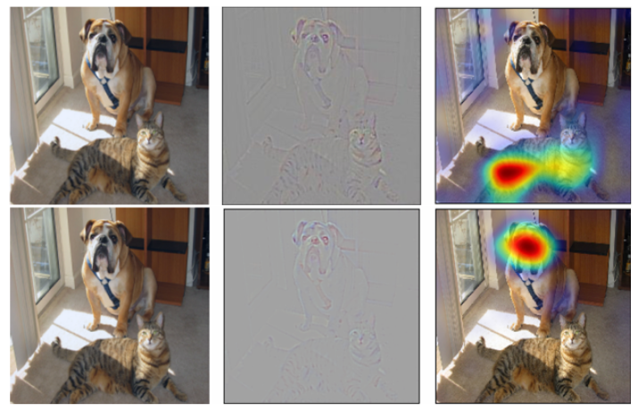
Gambar 2.9 Hasil penjelasan dari Grad-CAM (Selvaraju et al., 2017).
- Gradient × Input
Gradient × Input menghitung kontribusi setiap elemen masukan sebagai hasil kali nilai elemen dan gradien keluaran terhadap elemen tersebut (Shrikumar et al., 2017; Ancona et al., 2019), sebagaimana dinyatakan pada Persamaan 2.23.
$$R_{j}\left(x\right)=x_{j}⋅\frac{∂f\left(x\right)}{∂x_{j}}$$
dengan $R_{j}$ kontribusi elemen ke-j, $x_{j}$ nilai elemen ke-j, dan $f\left(x\right)$ keluaran model.
Metode atribusi yang baik diharapkan memenuhi sifat completeness, yaitu jumlah seluruh atribusi sama dengan selisih keluaran model pada masukan dan pada masukan acuan (baseline) $\overline{x}$ (Sundararajan et al., 2017), sebagaimana dinyatakan pada Persamaan 2.24.
$$\sum_{j}{R_{j}\left(x\right)}=f\left(x\right)-f\left(\overline{x}\right)$$
Gradient × Input umumnya tidak memenuhi sifat ini pada model non-linear, tetapi memenuhinya secara eksak pada model linear dengan baseline nol (Ancona et al., 2019), sebagaimana dinyatakan pada Persamaan 2.25.
$$\sum_{j}{w_{j}x_{j}}=w^{T}x=f\left(x\right)-f\left(0\right)$$
Dengan demikian, Gradient × Input merupakan dekomposisi eksak, bukan aproksimasi.

Neuro-Symbolic AI (NeSy)
Neuro-Symbolic AI (NeSy) menggabungkan pembelajaran statistik jaringan saraf dengan penalaran berbasis aturan pada sistem simbolik (d'Avila Garcez & Lamb, 2023), untuk menyatukan kemampuan mengenali pola dari data mentah dengan transparansi penalaran (Kautz, 2022). Arsitektur NeSy ditunjukkan pada Gambar 2.10.
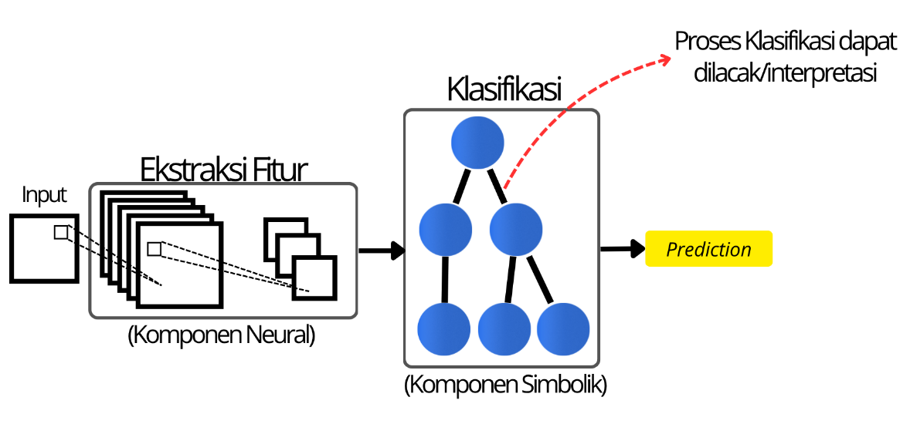
Gambar 2.10 Arsitektur Neuro-Symbolic
Arsitektur NeSy terdiri atas dua komponen utama.
1. Komponen neural, berfungsi untuk mengubah data mentah menjadi representasi fitur numerik (d'Avila Garcez and Lamb, 2023).
2. Komponen simbolik, berfungsi untuk mengolah representasi fitur melalui aturan yang dapat ditelusuri. Penjelasannya faithful, yaitu merupakan proses keputusan model itu sendiri, bukan aproksimasi (Rudin, 2019). Contohnya Logic Tensor Network dan model hibrida CNN dengan pohon keputusan (Manigrasso et al., 2021; Hada et al., 2024).

Komponen simbolik dapat dibentuk melalui model mimicking, yaitu melatih model sederhana untuk meniru keluaran model kompleks (teacher), dengan label pelatihan berupa prediksi teacher, bukan label sebenarnya (Buciluǎ et al., 2006).
Komponen neural menghasilkan keluaran kontinu, sedangkan komponen simbolik menghasilkan keluaran diskrit, sehingga banyak masukan berbeda memperoleh keluaran identik dan informasi tingkat keyakinan hilang (Provost & Domingos, 2003). Pada komponen simbolik dengan fungsi keputusan bernilai riil, keyakinan dapat dinyatakan melalui dua konsep berikut.
- Margin:
Pada fungsi keputusan bernilai riil, tanda keluaran menyatakan label, sedangkan besarnya menyatakan keyakinan. Keluaran yang dekat dengan nol berarti keyakinan rendah, dan yang jauh dari nol berarti keyakinan tinggi (Schapire & Singer, 1999). Besar margin dinyatakan pada Persamaan 2.26.
$$m\left(x\right)=\left|f\left(x\right)\right|$$
dengan $f\left(x\right)$ fungsi keputusan linear.
- Fungsi Sigmoid
Fungsi sigmoid adalah fungsi monoton naik yang memetakan nilai riil ke selang (0, 1) (Platt, 1999), sebagaimana dinyatakan pada Persamaan 2.27.
$$σ\left(z\right)=\frac{1}{1+e^{-z}}$$
dengan $z$ nilai masukan dan $e$ bilangan Euler.

Sparse Oblique Decision Tree (SODT)
Sparse Oblique Decision Tree (SODT) adalah pohon keputusan yang melakukan pemisahan linear multivariat (oblique split) pada setiap node internal, berbeda dengan pohon axis-aligned yang hanya memakai satu fitur per pemisahan (Hada et al., 2024). Fungsi keputusan node internal ke-i dinyatakan pada Persamaan 2.28.
$$w_{i}^{T}x+b_{i}≥0$$ | (2.19)
dengan $x$ vektor fitur berdimensi $D$, $w_{i}$ vektor bobot, dan $b_{i}$ bias node ke-i. Karena menggabungkan banyak fitur sekaligus dalam satu pemisahan, SODT mampu membentuk decision boundary yang jauh lebih fleksibel dibandingkan axis-aligned decision tree, terutama untuk data berdimensi tinggi dan saling berkorelasi seperti fitur visual.
- Konsep Margin dalam SODT
Setiap keputusan pada Persamaan 2.19 memiliki besaran $∣w_{i}^{⊤}x+b_{i}∣$ yang disebut margin, yaitu jarak sampel terhadap decision boundary. Margin yang besar menandakan keputusan diambil dengan yakin, sedangkan margin yang mendekati nol menandakan sampel berada tepat di perbatasan dua kelas (Cortes & Vapnik, 1995). Sifat margin sebagai ukuran confidence inilah yang menjadikannya dasar perancangan skor deteksi pada sistem berbasis decision tree.
- Regularisasi L1 dan Sparsitas
Sifat sparse pada SODT diperoleh melalui L1 regularization, yang menjaga agar setiap keputusan hanya bergantung pada sedikit fitur yang benar-benar relevan. Regularization ini ditambahkan pada objective function pelatihan seperti pada Persamaan 2.20.
$$E\left(Θ\right)=\sum_{n=1}^{N}{L}\left(y_{n},T\left(x_{n};Θ\right)\right)+λ\sum_{i∈D}{{\left\|w_{i}\right\|}_{1}}$$
dengan $Θ$ himpunan seluruh parameter tree, $L$ loss function, dan $λ$ konstanta yang mengontrol sparsity. Penalti L1 membuat weight fitur yang tidak relevan bernilai nol, sehingga setiap node hanya memakai fitur yang benar-benar informatif (Hada et al., 2024).
- Tree Alternating Optimization (TAO)
Tree Alternating Optimization (TAO) adalah metode yang digunakan untuk mengoptimasi Persamaan 2.20. Optimasi ini tidak dapat dilakukan dengan metode berbasis gradien karena keputusan tree bersifat diskrit, dan juga tidak dapat dilakukan dengan metode pembentukan decision tree konvensional karena metode tersebut tidak mendukung pemisahan linear dan L1 regularization sekaligus. TAO menyelesaikannya dengan memecah optimasi tree menjadi sekumpulan masalah klasifikasi biner sederhana, yang masing-masing diselesaikan terpisah untuk satu node (Carreira-Perpiñán & Tavallali, 2018). Bentuk masalah untuk satu node ke-$i$ ditunjukkan pada Persamaan 2.21.
$$E_{i}(w_{i},b_{i})=\sum_{n∈R_{i}}{\overset{‾}{L}}({\overset{‾}{y}}_{n},g_{i}(x_{n};w_{i},b_{i}))+λ∥w_{i}∥_{1}$$ | (2.21)
dengan $R_{i}$himpunan data yang sampai ke node $i$, $\overline{L}$0/1 loss, dan $g_{i}$binary decision function. TAO memperbarui parameter tiap node berulang kali dari node terdalam menuju root sampai konvergen.
Skema pada Persamaan 2.21 memiliki satu kelemahan, yaitu node yang menangani banyak data cenderung menjadi kurang sparse dibandingkan node yang datanya sedikit karena keduanya diberi penalti $λ$yang sama. Kelemahan ini diatasi dengan parameter $α$yang menyesuaikan kekuatan penalti berdasarkan jumlah data tiap node (Kairgeldin & Carreira-Perpiñán, 2025), sehingga objective function-nya menjadi Persamaan 2.22 dengan weighting function $h_{α}$pada Persamaan 2.23.
$$E(Θ)=\sum_{n=1}^{N}{L(}y_{n},T(x_{n};Θ))+λ\sum_{i∈D}{h_{α}}(∣R_{i}∣)∥w_{i}∥_{1}$$ | (2.22)
dengan fungsi pembobot $h_{α}$ didefinisikan pada Persamaan 2.23.
$$h_{α}(t)=\left\{\begin{matrix}1, & t=0 \\ t^{α}, & t>0\end{matrix}\right.$$ | (2.23)
Parameter α mengatur sebaran sparsity di keseluruhan pohon. Nilai ini memungkinkan eliminasi fitur yang lebih agresif pada simpul yang menangani banyak data (Kairgeldin & Carreira-Perpiñán, 2025).
- Weighted Empirical Risk
Kualitas tree yang dihasilkan TAO bergantung pada kualitas label yang ditirunya. Ketika label berasal dari model lain melalui knowledge distillation, terdapat dua persoalan yang memengaruhi kualitas tersebut, yaitu confidence label yang bervariasi dan distribusi antar kelas yang tidak seimbang. Kedua persoalan ini masing-masing ditangani oleh Teacher Confidence Weighting dan Class Weighting.
Teacher Confidence Weighting menangani persoalan pertama. Dalam knowledge distillation, keluaran model teacher tidak hanya berupa label tetapi juga confidence atas label tersebut, dan label dengan confidence rendah cenderung tidak dapat diandalkan. Teacher Confidence Weighting memberi setiap sampel weight yang sebanding dengan confidence teacher-nya, sehingga sampel berlabel confidence rendah memberi pengaruh yang lebih kecil terhadap pelatihan (Hinton et al., 2015; Ren et al., 2018). Pembobotan ini bersifat per-sampel, karena nilainya berbeda untuk tiap sampel bergantung pada confidence labelnya.
Class Weighting menangani persoalan kedua. Ketika sebagian kelas jauh lebih jarang muncul dibandingkan kelas lain, model cenderung mengabaikan kelas minoritas tersebut. Class Weighting mengatasinya dengan pendekatan cost-sensitive learning, yaitu memberi biaya kesalahan yang berbeda antar kelas agar model lebih berhati-hati terhadap kelas yang jarang muncul atau yang kesalahannya paling merugikan (Elkan, 2001; He & Garcia, 2009). Pembobotan ini bersifat per-kelas, karena nilainya ditentukan oleh kelas sampel, bukan oleh sampel secara individual.
Meskipun berangkat dari persoalan yang berbeda, kedua mekanisme ini bekerja melalui cara yang sama, yaitu memberi weight pada tiap sampel dalam fungsi kerugian. Karena itu keduanya dapat dinyatakan dalam satu bentuk umum weighted empirical risk pada Persamaan 2.24.
$$E_{w}\left(Θ\right)=\sum_{n=1}^{N}{u_{n}} L\left(y_{n},f\left(x_{n};Θ\right)\right)$$
dengan $u_{n}≥0$bobot sampel ke-$n$. Pada Persamaan 2.24, Teacher Confidence Weighting berperan sebagai komponen $u_{n}$yang berasal dari confidence teacher, sedangkan Class Weighting berperan sebagai komponen $u_{n}$yang berasal dari biaya kesalahan kelas $y_{n}$. Persamaan 2.24 dengan demikian merupakan bentuk pemersatu yang menampung kedua pembobotan tersebut sekaligus.
- Explanation melalui Heatmap
Struktur SODT yang eksplisit memungkinkan penjelasan visual berupa heatmap yang bersifat faithful, karena diturunkan langsung dari parameter tree yang aktif selama inferensi (Kairgeldin & Carreira-Perpiñán, 2025). Untuk suatu prediksi yang melintasi path dari root ke leaf, weight di sepanjang path tersebut dijumlahkan pada Persamaan 2.25 (Hada et al., 2024), lalu diproyeksikan kembali ke citra untuk menunjukkan wilayah yang paling menentukan keputusan.
$$w_{\text{agg}}=\sum_{i∈\text{path}}{w_{i}}$$ | (2.24)
Gagasan menyusun heatmap dari kombinasi weight dan nilai fitur sudah mapan dalam literatur Explainable AI (XAI). Class Activation Mapping (CAM) membangun localization map sebagai kombinasi feature map yang dibobot oleh class weight pada lapisan akhir (Zhou et al., 2016), dan Grad-CAM menyempurnakannya dengan hanya mempertahankan kontribusi positif melalui ReLU, sebagaimana telah dirumuskan pada Persamaan 2.18 (Selvaraju et al., 2017).
Meski demikian, Persamaan 2.25 tidak dapat langsung diterapkan pada Faster R-CNN karena dua keterbatasan. Pertama, fitur yang tersedia pada Faster R-CNN sudah diringkas menjadi grid berukuran tetap, sehingga hubungan antara weight dan piksel citra menjadi hilang. Kedua, aggregated weight ini bersifat statis, artinya nilainya selalu sama untuk setiap masukan yang melewati decision path yang sama, padahal posisi dan bentuk cacat PCB bisa sangat bervariasi meski berada di satu area yang sama (Chen et al., 2023). Akibatnya, heatmap yang statis justru berpotensi membingungkan saat digunakan untuk validasi (Saadallah et al., 2022). Kedua keterbatasan inilah yang mendasari perlunya pendekatan heatmap yang bersifat dinamis.

Metrik Evaluasi
Evaluasi dalam penelitian ini dibagi menjadi dua bagian, yaitu evaluasi kinerja deteksi objek dan evaluasi kualitas penjelasan (explainability).
- Metrik Evaluasi Deteksi Objek
Evaluasi kinerja deteksi bertumpu pada seberapa besar area prediksi bertumpang tindih dengan area sebenarnya. Intersection over Union (IoU) mengukur rasio antara luas irisan dan luas gabungan dari bounding box prediksi dan bounding box sebenarnya, seperti pada Persamaan 2.26.
$$\text{IoU}=\frac{\text{Area Prediksi}∩\text{Area Ground Truth}}{\text{Area Prediksi}∪\text{Area Ground Truth}}$$ | (2.26)
Berdasarkan ambang batas IoU, hasil prediksi dikelompokkan menjadi True Positive (TP), False Positive (FP), dan False Negative (FN). Pengelompokan ini menjadi dasar perhitungan Precision dan Recall pada Persamaan 2.27 dan 2.28.
$$\text{Precision}=\frac{TP}{TP+FP}$$ | (2.27)
$$\text{Recall}=\frac{TP}{TP+FN}$$ | (2.28)
Precision mengukur ketepatan prediksi positif, sedangkan Recall mengukur kelengkapan deteksi terhadap seluruh objek yang ada (Powers, 2011). Untuk menilai kinerja secara menyeluruh pada berbagai tingkat keyakinan, digunakan Average Precision (AP), yaitu luas area di bawah kurva Precision-Recall pada Persamaan 2.29.
$$\text{AP}=\int_{0}^{1}{\text{Precision}(Recall) d(Recall)}$$ | (2.29)
Mean Average Precision (mAP) merata-ratakan nilai AP dari seluruh kelas, sehingga menjadi metrik standar yang memperhitungkan variasi antar kelas (Padilla et al., 2021). Perhitungan mAP ditunjukkan pada Persamaan 2.30.
$$\text{mAP}=\frac{1}{K}\sum_{i=1}^{K}{{\text{AP}}_{i}}$$ | (2.29)
- Metrik Evaluasi Explainability
Evaluasi Explainable AI (XAI) bertujuan mengukur keandalan penjelasan model, yang secara teoretis dikategorikan menjadi evaluasi functionally-grounded (kuantitatif) dan human-centered (subjektif) (Hoffman et al., 2018). Penelitian ini berfokus pada properti functionally-grounded, khususnya faithfulness, localization, dan complexity (Nauta et al., 2023).
- Faithfulness
Faithfulness mengukur sejauh mana penjelasan benar-benar mencerminkan keputusan internal model. Aspek ini dijabarkan melalui dua prinsip, yaitu necessity dan sufficiency. Necessity menguji apakah fitur yang disorot memang diperlukan, dengan cara menghapus fitur tersebut lalu memeriksa apakah prediksi berubah. Prinsip ini diukur menggunakan Necessity Flip Rate pada Persamaan 2.31.
$$\begin{matrix} & \text{Necessity Flip Rate}=\frac{1}{N}\sum_{n=1}^{N}{1[}\hat{y}(x_{n}^{-S})≠\hat{y}(x_{n})] & & \text{(2.31)}\end{matrix}$$
dengan S adalah himpunan fitur penting, di mana pada SODT merupakan fitur yang dipakai sepanjang jalur keputusan, sedangkan pada Grad-CAM merupakan posisi dengan aktivasi tertinggi, $x_{n}^{-S}$ adalah masukan ketika fitur penting dinolkan, ŷ kelas prediksi, dan 𝟙[·] fungsi indikator. Nilai yang tinggi berarti penjelasan semakin faithful, karena fitur yang disorot memang menentukan keputusan.
Sufficiency menguji apakah fitur yang disorot sudah cukup untuk menghasilkan prediksi yang sama, dengan cara mempertahankan hanya fitur penting dan menghapus sisanya. Prinsip ini diukur menggunakan Sufficiency Preservation pada Persamaan 2.32.
$$\begin{matrix} & \text{Sufficiency Preservation}=\frac{1}{N}\sum_{n=1}^{N}{1[}\hat{y}(x_{n}^{S})=\hat{y}(x_{n})] & & \text{(2.32)}\end{matrix}$$
dengan $x_{n}^{S}$ adalah masukan ketika hanya fitur penting yang dipertahankan. Nilai yang tinggi berarti fitur yang disorot sudah cukup untuk mempertahankan prediksi semula.
Selain kedua metrik berbasis perubahan prediksi di atas, faithfulness juga dapat diukur secara bertahap menggunakan kurva akumulatif Deletion AUC dan Insertion AUC (Petsiuk et al., 2018). Kedua metrik ini menghitung luas di bawah kurva perubahan skor prediksi seiring fitur dihapus atau ditambahkan secara bertahap dalam K tahap, seperti pada Persamaan 2.33.
$$\begin{matrix} & \text{AUC}=\sum_{k=1}^{K-1}{\frac{\left(s_{k} + s_{k+1}\right)}{2}}⋅Δx_{k} & & \text{(2.33)}\end{matrix}$$
dengan $s_{k}$ skor prediksi ternormalisasi pada tahap ke-k, dan $Δx_{k}$ proporsi area yang dimodifikasi. Pada Deletion, fitur dihapus mulai dari yang paling penting, sehingga nilai AUC yang rendah menandakan necessity yang baik. Sebaliknya, pada Insertion fitur ditambahkan mulai dari yang paling penting, sehingga nilai AUC yang tinggi menandakan sufficiency yang baik (Petsiuk et al., 2018).
- Localization
Localization mengukur kesesuaian antara area yang disorot heatmap dan lokasi objek yang sebenarnya. Pointing Game menghitung proporsi kasus ketika titik dengan nilai tertinggi pada heatmap jatuh di dalam bounding box ground truth, seperti pada Persamaan 2.34 (Zhang et al., 2018).
$${\text{Acc}}_{\text{PG}}=\frac{\text{Hits}}{\text{Hits}+\text{Misses}}$$ | (2.33)
dengan Hits adalah jumlah prediksi yang titik maksimumnya berada di dalam $B_{g}t$. Untuk evaluasi yang lebih ketat, IoU Heatmap mengukur Intersection over Union antara heatmap yang telah dibinerisasi ($H_{bin}$) dengan bounding box ground truth ($B_{gt}$) seperti pada Persamaan 2.34.
$${\text{IoU}}_{\text{Heatmap}}=\frac{∣H_{\text{bin}}∩B_{gt}∣}{∣H_{\text{bin}}∪B_{gt}∣}$$ | (2.34)

Penelitian Terkait
Tabel 2.2 Ringkasan dan Perbandingan Penelitian Terkait
No. | Judul / Penulis | Masalah | Tujuan | Metode | Hasil | Keterkaitan
1. | Improving PCB defect detection using selective feature attention and pixel shuffle pyramid (Fung et al., 2024) | Deteksi cacat mikroskopis pada sirkuit PCB memiliki tingkat false negative yang tinggi pada model deteksi standar. | Meningkatkan kemampuan model melokalisasi target berukuran kecil pada citra PCB. | Faster R-CNN dengan Feature Pyramid Network (FPN), Pixel Shuffle Pyramid (PSPyramid), Selective Feature Attention, dan Soft-NMS. | Terjadi peningkatan Mean Average Precision (mAP) yang signifikan pada pengujian dataset DeepPCB. | Penelitian ini menjadi referensi utama arsitektur dasar (baseline) komponen Neuro (ekstraktor fitur dan lokalisasi) yang digunakan dalam tugas akhir ini.
2. | Faster-LTN: a neuro-symbolic, end-to-end object detection architecture (Manigrasso et al., 2023) | Model deep learning konvensional tidak mampu mengintegrasikan pengetahuan relasional dan penalaran logis ke dalam proses deteksi objek, sehingga kurang transparan dalam pengambilan keputusan. | Mengintegrasikan kemampuan penalaran logis dengan jaringan saraf konvolusional ke dalam arsitektur deteksi objek end-to-end untuk meningkatkan transparansi. | Faster R-CNN dengan penggantian kepala klasifikasi menjadi Logic Tensor Networks (LTN). | Arsitektur end-to-end berhasil dilatih dan mencapai performa kompetitif pada dataset PASCAL VOC. | Memberikan landasan konseptual integrasi pendekatan Neuro-Symbolic ke dalam arsitektur deteksi objek dua tahap (Faster R-CNN).
3. | Sparse oblique decision trees: a tool to understand and manipulate neural net features (Hada et al., 2024) | Lapisan MLP pada jaringan deep learning tidak dapat dijelaskan secara komputasional (black-box). | Menciptakan proyektor linear pengganti lapisan MLP tanpa menurunkan akurasi. | Sparse Oblique Decision Tree (SODT) dengan penerapan regularisasi L1. | Menghasilkan struktur pohon yang sangat ramping dengan performa setara MLP. | Menjadi landasan teoritis komponen Symbolic untuk menggantikan MLP pada RoI head jaringan Faster R-CNN.
4. | Neurosymbolic models based on hybrids of convolutional neural networks and decision trees (Kairgeldin & Carreira-Perpiñán, 2025) | Melatih struktur pohon secara global adalah masalah NP-Hard. | Mengoptimalkan bobot pohon secara efisien untuk data representasi dimensi tinggi. | Algoritma iteratif Tree Alternating Optimization (TAO). | Pohon mencapai konvergensi lebih stabil dengan efisiensi komputasi tinggi. | Merupakan algoritma komputasi utama yang digunakan untuk proses fitting model SODT di penelitian ini.
5. | Explainable Predictive Quality Inspection using Deep Learning in Electronics Manufacturing (Saadallah et al., 2022) | Model deep learning untuk prediksi kualitas bersifat black-box sehingga menyulitkan teknisi memahami fitur mana yang paling berpengaruh terhadap keputusan prediksi. | Menyediakan penjelasan visual atas prediksi kualitas PCB menggunakan heatmap untuk membantu teknisi mengidentifikasi fitur global (kuantitas fisik SPI) dan lokal (pin) yang paling menentukan. | 1D-CNN untuk prediksi kualitas biner (OK/NOK) dan Grad-CAM untuk menghasilkan peta panas penjelasan. | Grad-CAM berhasil menyoroti fitur SPI (DX, DY, DVolume) dan pin spesifik yang paling diskriminatif untuk kelas "NOK", membantu teknisi melacak penyebab deviasi kualitas. | Menunjukkan aplikasi Grad-CAM sebagai metode post-hoc untuk inspeksi kualitas PCB,
6. | Explainable AI Methods for Identification of Glue Volume Deficiencies in Printed Circuit Boards (Tziolas et al., 2025) | Inspeksi volume lem pada PCB sulit dilakukan secara manual dan model deep learning yang digunakan tidak memberikan penjelasan atas deteksi defisiensi. | Mengidentifikasi defisiensi volume lem pada PCB menggunakan model deep learning dan menyediakan penjelasan visual atas prediksi model. | CNN (ResNet-50 dan Vision Transformer) untuk klasifikasi defisiensi lem, dengan Grad-CAM dan Deep SHAP untuk menghasilkan peta panas penjelasan. | CNN mencapai akurasi tinggi dalam mendeteksi defisiensi lem, dan Grad-CAM/Deep SHAP berhasil menyoroti area dengan volume lem tidak memadai yang menjadi dasar keputusan model. | Memperkuat justifikasi penggunaan Grad-CAM sebagai metode post-hoc yang telah teruji dalam inspeksi visual PCB, serta menunjukkan keterbatasan post-hoc yang mendorong kebutuhan pendekatan faithful.
7. | A study on the faithfulness of feature attribution explanations in pruned vision-based multi-task learning (Arrighi et al., 2023) | Metode atribusi fitur post-hoc seringkali tidak faithful, yaitu tidak merepresentasikan secara akurat proses pengambilan keputusan model yang sesungguhnya. | Mengevaluasi faithfulness dari berbagai metode atribusi fitur pada model multi-task learning yang telah dipangkas (pruned). | Analisis komparatif kuantitatif faithfulness menggunakan metrik Deletion AUC dan Insertion AUC pada beberapa metode atribusi | Faithfulness metode atribusi menurut signifikan pada model yang telah dipangkas dan tidak ada metode tunggal yang unggul di semua skenario. Grad-CAM menunjukkan faithfulness yang moderat tetapi tidak optimal | Memberikan landasan teoriritis dan empiris bahwa metode post-hoc seperti Grad-CAM memiliki keterbatasan faithfulness sehingga mendukung urgensi pendekatan neuro-synmbolic yang menjamin faithfulness

METODOLOGI PENELITIAN
Penelitian ini dilakukan melalui serangkaian tahapan untuk membangun, mengintegrasikan, dan mengevaluasi sistem deteksi cacat Printed Circuit Board (PCB) berbasis arsitektur neuro-symbolic. Tahapan tersebut mencakup persiapan dataset, pra-pemrosesan citra, perancangan dan pelatihan ekstraktor fitur Faster R-CNN, hingga konstruksi dan integrasi komponen pengambil keputusan Sparse Oblique Decision Tree (SODT). Keseluruhan alur penelitian ditunjukkan pada Gambar 3.1.
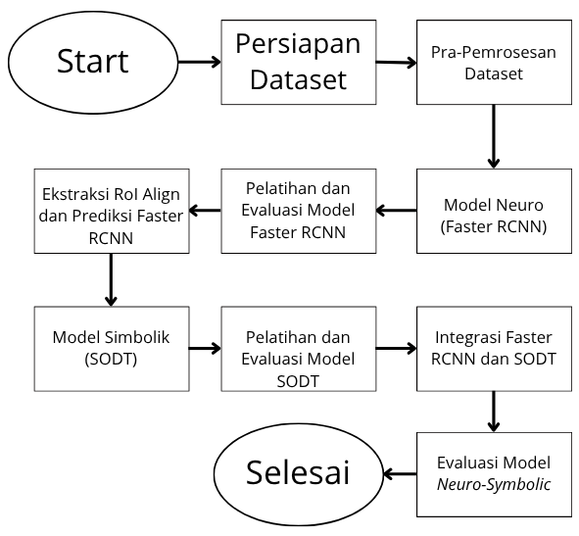
Gambar 3.1 Diagram Alur Penelitian

Persiapan Dataset
Tahap ini memisahkan dan menyiapkan citra PCB beserta anotasinya dari dataset DeepPCB. Pembagian data latih dan uji dilakukan sejak pembacaan berkas indeks agar evaluasi tetap objektif dan tidak terjadi kebocoran data antar-fase. Pembagian dataset dapat dilihat pada Tabel 3.1.
Penelitian ini menggunakan pendekatan non-referensial, yaitu model mendeteksi cacat tanpa membandingkan citra uji dengan citra templat PCB sehat. Pendekatan ini meniru kondisi inspeksi nyata di industri, di mana citra referensi sering tidak tersedia atau tidak sejajar dengan papan yang diperiksa.
Tabel 3.1 Pembagian dataset berdasarkan kategori
Kategori | Berkas Indeks | Jumlah Citra | Persentase (%)
Data Pelatihan (Training) | trainval.txt | 1.000 | 66,67%
Data Pengujian (Testing) | test.txt | 500 | 33,33%

Input: Data mentah DeepPCB (1.500 pasang citra), berkas indeks partisi, dan berkas anotasi koordinat cacat.
Output: Pasangan data tersinkron berisi matriks piksel citra, koordinat bounding box, dan label kelas cacat.
Langkah-langkah:
- Sistem membaca berkas trainval.txt dan test.txt untuk membagi data, yaitu 1.000 citra untuk data latih dan 500 citra untuk data uji.
- Sistem menelusuri direktori groupXXXXX/ dan hanya memuat citra target (*_test.jpg), serta mengabaikan citra template (*_temp.jpg).
- Koordinat cacat dibaca dari berkas anotasi dan diubah menjadi bounding box yang sesuai dengan dimensi citra.
- Label cacat teks dipetakan ke indeks numerik untuk enam kelas cacat (open, short, mousebite, spur, pinhole, dan spurious copper).

Hasilnya berupa pasangan citra dan anotasi yang siap dipakai. Contoh sampel beserta anotasinya ditunjukkan pada Gambar 3.2.
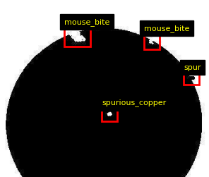
Gambar 3.2 Contoh sampel dataset PCB beserta anotasinya

Pra-pemrosesan Dataset
Setelah data dibagi, citra PCB diproses melalui dua pipeline transformasi. Pipeline pertama, di luar model, mengubah citra menjadi tensor dan menerapkan augmentasi geometris untuk membangun variasi visual saat pelatihan. Pipeline kedua, di dalam model, melakukan normalisasi statistik agar fitur selaras dengan bobot awal jaringan, sekaligus mengatur skala resolusi sesuai fase, yaitu penskalaan multi-resolusi acak pada fase latih dan ukuran tetap pada fase inferensi demi menjaga kestabilan spasial bagi komponen simbolik.
Konfigurasi normalisasi dan augmentasi dirangkum pada Tabel 3.2 dan Tabel 3.3.
Tabel 3.2 Parameter Normalisasi dan Standardisasi Input
Parameter | Nilai Konfigurasi | Tujuan
Rentang Intensitas | [0.0, 1.0] | Penyeragaman dynamic range piksel
Rata-rata (Mean) | [0.485, 0.456, 0.406] | Penyelarasan distribusi ImageNet
Deviasi Standar (Std) | [0.229, 0.224, 0.225] | Penyelarasan distribusi ImageNet

Tabel 3. 3 Konfigurasi Augmentasi Data Pelatihan
Jenis Augmentasi | Parameter | Dekripsi
Random Horizontal Flip | Probabilitas: 0,5 | Pembalikan gambar secara horizontal untuk variasi arah
Multi-resolution Scaling | Sisi Terpendek: {480, 560, 640, 720, 800, 880} | Pemilihan resolusi secara acak untuk ketahanan skala
Coordinate Sync | Enabled | Penyesuaian otomatis lokasi box saat gambar berubah

Input: Matriks piksel citra mentah dan tensor koordinat bounding box hasil partisi dataset.
Output: Tensor citra ternormalisasi yang terdistribusi secara statistik, beserta tensor koordinat yang telah ditransformasikan secara sinkron.
Langkah-langkah:
- Citra mentah diubah menjadi tensor dengan menskalakan intensitas piksel ke rentang [0,0 – 1,0] sesuai Tabel 3.2, dan koordinat bounding box diinisialisasi mengikuti dimensi citra.
- Sistem menentukan pipeline transformasi berdasarkan fase eksekusi (latih atau inferensi).
- Pada fase latih, citra dibalik horizontal secara acak (Tabel 3.3), dan koordinat bounding box dihitung ulang dengan transformasi yang sama agar tetap presisi.
- Di dalam model, citra dinormalisasi per kanal menggunakan parameter pada Tabel 3.2 agar selaras dengan bobot awal jaringan.
- Sistem menerapkan penskalaan multi-resolusi (Tabel 3.3) lalu menyeragamkan dimensi tensor dalam satu batch melalui padding.

Dengan demikian, citra dan koordinat tetap sinkron meskipun melalui augmentasi. Tensor hasil pra-pemrosesan ini menjadi masukan utama bagi Faster R-CNN.

Model Neuro (Faster R-CNN)
Faster R-CNN digunakan sebagai ekstraktor fitur visual. Arsitekturnya mengikuti modifikasi Fung et al. (2024) yang menambahkan Feature Pyramid Network (FPN) dan Selective Feature Attention untuk mendeteksi cacat berukuran kecil pada PCB. Modul ini meredam derau latar belakang sirkuit sekaligus mempertahankan resolusi spasial yang penting bagi komponen simbolik pada tahap berikutnya.
Rincian konfigurasi tiap modul dirangkum pada Tabel 3.4.
Tabel 3.4 Parameter utama Faster R-CNN
Modul Fungsional | Parameter Utama | Nilai / Konfigurasi
Backbone & Neck | Inisialisasi Bobot | Pre-trained ImageNet
Backbone & Neck | Batch Normalization | Frozen
Backbone & Neck | Peta Fitur FPN | P2, P3, P4, P5, P6
Backbone & Neck | Reduksi Atensi | 16
Region Proposal (RPN) | Ukuran Jangkar (Anchor) | [16, 32, 64, 128, 256] piksel
Region Proposal (RPN) | Rasio Aspek | [0.5, 1.0, 2.0]
Region Proposal (RPN) | Ambang Batas IoU | Foreground: 0.7  Background: 0.3
Region Proposal (RPN) | Batas Proposal (NMS) | Train: 2000 | Test: 1000
RoI Head | Dimensi RoI Align | 7x7 piksel (Rasio sampling: 2)
RoI Head | Kanal FPN (C) | 64
Soft-NMS | Metode Penurunan (Decay) | Linier (Linear)
Soft-NMS | Parameter Sigma & IoU | Sigma: 0.5  IoU Threshold: 0.5
Soft-NMS | Pemotongan Skor (Score Thresh) | 0.001

Input: Tensor citra hasil pra-pemrosesan dari Subbab 3.2.
Output: Model Faster RCNN yang telah terkonfigurasi
Langkah-langkah:
- Backbone ResNet-50 mengekstrak fitur multi-skala dari citra, dengan lapisan batch normalization dibekukan untuk menjaga kestabilan gradien pada batch kecil.
- FPN memproyeksikan fitur ke beberapa skala sesuai Persamaan 2.15, lalu modul Selective Feature Attention memberi bobot pada kanal fitur yang relevan dan meredam derau latar belakang.
- RPN mengevaluasi anchor pada berbagai skala dan rasio aspek, menyaring kandidat foreground berdasarkan fungsi kerugian multi-tugas dan ambang IoU sesuai Persamaan 2.12, serta membatasi jumlah proposal demi efisiensi.
- RoI Head menyeragamkan tiap kandidat menjadi tensor 7×7 melalui interpolasi bilinear pada RoI Align sebagaimana Persamaan 2.14.
- Lapisan MLP bawaan mengubah fitur menjadi probabilitas kelas via softmax seperti pada Persamaan 2.7 dan koordinat bounding box sesuai Persamaan 2.8 hingga 2.11.
- Soft-NMS menekan skor kandidat yang saling tumpang tindih secara bertahap agar cacat yang berdekatan tidak terbuang paksa.

Soft-NMS dan atensi spasial menjaga cacat kecil dan berdekatan tetap terdeteksi dengan presisi. Arsitektur ini selanjutnya memasuki tahap pelatihan.

Pelatihan dan Evaluasi Model Neuro
Tahap ini melatih Faster R-CNN agar menghasilkan fitur yang diskriminatif terhadap enam kelas cacat, sekaligus membentuk model Teacher. Untuk mengatasi keterbatasan memori GPU pada citra resolusi tinggi, pelatihan menggunakan Automatic Mixed Precision (AMP) dan gradient accumulation guna menyimulasikan batch yang lebih besar. Laju pembelajaran diatur penjadwal dinamis: pemanasan (warmup) linear di awal untuk meredam lonjakan gradien, lalu penurunan bertahap (step decay) agar konvergensi lebih halus.
Hyperparameter pelatihan dirangkum pada Tabel 3.5.
Tabel 3. 5 Hyperparameter pelatihan model Faster R-CNN
Hyperparameter | Parameter Utama | Nilai / Konfigurasi
Siklus Pelatihan | Total Epoch | 12
Siklus Pelatihan | Gradient Accumulation | 4 langkah (Effective Batch: 4)
Siklus Pelatihan | Presisi Komputasi | AMP: True)
Fungsi Pengoptimal | Optimizer | SGD
Fungsi Pengoptimal | Laju Pembelajaran (Learning Rate) | 0,02
Fungsi Pengoptimal | Momentum & Weight Decay | Momentum: 0.9 | Decay: 0.0001
Penjadwalan (Scheduler) | Tipe Scheduler | Milestone / Step Decay
Penjadwalan (Scheduler) | Pencapaian (Milestones) | Epoch ke-8 dan ke-11
Penjadwalan (Scheduler) | Faktor Penurunan (Gamma) | 0.1 (Penurunan 10%)
Pemanasan (Warmup) | Iterasi Warmup | 500 langkah
 | Rasio Warmup Awal | 0.001

Pelatihan Faster RCNN akan diproses dengan metode sebagai berikut.
Input: Citra PCB beserta anotasi bounding box dan label kelas dari data latih.
Output: Model Faster R-CNN terlatih, riwayat loss, dan hasil evaluasi pada data uji.
Langkah-langkah:
- Sistem memuat batch citra dan anotasinya, lalu menjalankan forward pass dengan AMP untuk mempercepat komputasi dan menghemat memori GPU.
- Multi-task loss (klasifikasi dan regresi dengan L1 Loss) dihitung sesuai Persamaan 2.12 dan 2.13, lalu gradien dari empat iterasi diakumulasikan sebelum backward pass untuk menyimulasikan batch efektif sebesar empat.
- Optimizer SGD memperbarui bobot mengikuti Persamaan 2.4, dengan laju pembelajaran yang naik linear pada 500 iterasi awal lalu dipangkas (γ = 0,1) pada epoch ke-8 dan ke-11.
- Model dievaluasi pada data uji menggunakan evaluator COCO yang menghitung IoU (Persamaan 2.26) pada berbagai ambang, lalu seluruh bobot dibekukan menjadi state dictionary final.

Setelah dibekukan, Faster R-CNN berperan sebagai Teacher Model untuk mengekstrak fitur Region of Interest (RoI) pada tahap berikutnya.

Ekstraksi Fitur RoI dan Hasil Klasifikasi Faster R-CNN
Setelah bobot Teacher dibekukan, tahap ini mengambil tensor fitur dari setiap kandidat RoI untuk membentuk dataset bagi komponen simbolik. Fitur diambil tepat setelah RoI Align (Persamaan 2.14), sebelum diratakan oleh lapisan MLP. Topologi grid 7×7 sengaja dipertahankan agar komponen simbolik dapat memetakan kembali bobot keputusan ke piksel citra (Persamaan 2.24), sehingga penjelasannya tetap faithful. Pemisahan tahap ini dilakukan secara offline agar ekstraksi visual dan optimasi SODT tidak saling membebani. Mekanisme intersepsi ini diilustrasikan pada Gambar 3.3.
Selain fitur dan label, sistem juga menyimpan distribusi softmax dari Teacher untuk setiap RoI. Nilai softmax maksimum dari distribusi ini merepresentasikan tingkat keyakinan Teacher atas pseudo-label yang diberikannya (Hinton et al., 2015), dan akan dimanfaatkan sebagai bobot sampel pada pelatihan SODT di Subbab 3.7.
Input: Model Teacher Faster R-CNN (frozen), data latih, dan tensor citra.
Output: Dataset simbolik berisi tensor fitur spasial, koordinat bounding box, skor keyakinan, dan pseudo-label.
Langkah-langkah:
- Sistem memodifikasi alur inferensi untuk mengintersep keluaran RoI Align berupa tensor berdimensi N × C × 7 × 7 (C = 64) sebelum masuk ke lapisan MLP.
- Seluruh data latih dipindai; setiap kandidat bounding box yang lolos Soft-NMS dipetakan menjadi vektor fitur spasial beserta label prediksi Teacher sebagai pseudo-label.
- Pasangan fitur dan label dikumpulkan ke dalam struktur data persisten sebagai dataset sekunder yang terpisah dari proses ekstraksi visual.

Dengan ekstraksi ini, komponen simbolik cukup berfokus pada penalaran logis tanpa beban komputasi konvolusi. Tensor grid 7×7 inilah yang menjadi dasar regularisasi L1 pada SODT untuk eliminasi fitur yang dapat dipetakan kembali ke citra asli. Format intersepsi fitur ini ditegaskan pada Gambar 3.3.
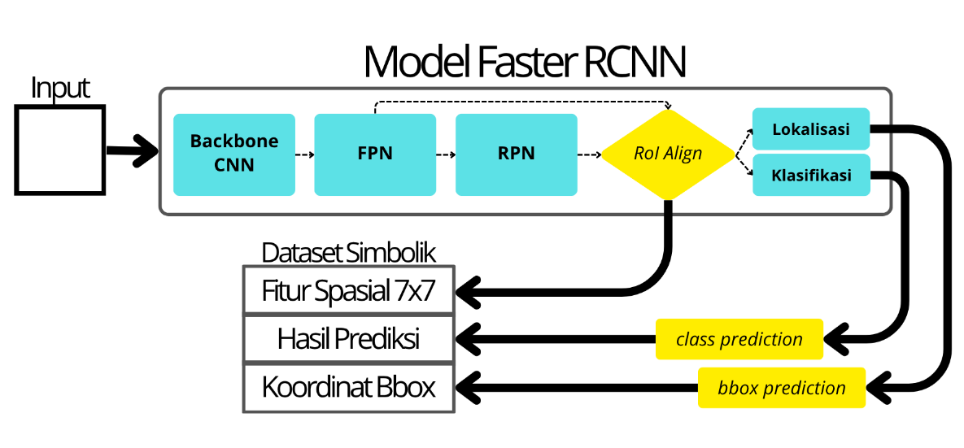
Gambar 3.3 Pengambilan RoI Align dan Hasil dari Faster R-CNN

Model Simbolik (SODT)
Tahap ini membangun komponen pengambil keputusan berupa Sparse Oblique Decision Tree (SODT) yang menggantikan lapisan MLP pada Faster R-CNN. Tujuannya adalah menjamin faithfulness: setiap keputusan klasifikasi berasal dari struktur logika yang eksplisit dan dapat ditelusuri, bukan dari ruang laten yang abstrak. SODT menggunakan partisi multivariat (oblique) untuk menangani korelasi antar-kanal fitur spasial.
Kunci konstruksi ini adalah menjaga korespondensi spasial saat tensor fitur diratakan. Meskipun tensor harus diratakan agar kompatibel dengan solver numerik, pemetaan tiap indeks vektor ke grid 7×7 tetap dipertahankan. Dengan begitu, fitur yang dieliminasi oleh regularisasi dapat diproyeksikan kembali ke piksel citra, yang menjadi dasar pembentukan heatmap pada tahap inferensi.
Input: Spesifikasi kedalaman pohon dan dimensi tensor RoI (C × 7 × 7).
Output: Kerangka SODT terinisialisasi beserta tabel pemetaan spasial (spatial lookup table) dan fungsi objektif regularisasi.
Langkah-langkah:
- Sistem menginisialisasi pohon biner hingga kedalaman maksimum; setiap simpul internal dikonfigurasi untuk melakukan partisi multivariat (oblique split) sesuai Persamaan 2.19 agar batas keputusan dapat miring dan adaptif terhadap ruang fitur.
- Sistem merancang perataan spasial yang memetakan tensor C × 7 × 7 menjadi vektor z ∈ ℝ^D (dengan D = 49C), sambil mencatat lookup table yang mengaitkan tiap indeks vektor dengan koordinat grid aslinya.
- Sistem merumuskan fungsi objektif yang menggabungkan kerugian klasifikasi dengan penalti norma-L1 dan parameter modulasi α (Persamaan 2.22) untuk memaksa koefisien fitur yang redundan menjadi nol.

Pada subbab berikutnya, parameter setiap node akan dioptimasi secara global menggunakan algoritma TAO terhadap dataset simbolik.

Pelatihan dan Evaluasi Model Simbolik
Tahap ini mengoptimasi parameter SODT menggunakan dataset simbolik dari Teacher. Tujuannya adalah menemukan bobot multivariat pada tiap simpul yang mampu meniru keputusan Faster R-CNN dengan kesalahan minimal, sekaligus memangkas fitur yang redundan melalui regularisasi.
Optimasi menggunakan Tree Alternating Optimization (TAO), yang memecah masalah non-konveks menjadi sejumlah klasifikasi biner independen (Persamaan 2.21). Pendekatan ini memperbarui parameter secara reverse breadth-first dari daun ke akar, sehingga penalti sparsity pada Persamaan 2.22 terdistribusi asimetris dan menghasilkan receptive field spasial yang tajam pada klasifikasi akhir.
Namun, meniru Teacher secara seragam pada seluruh sampel memiliki dua kelemahan. Pertama, tidak semua pseudo-label sama andalnya: pada proposal yang ambigu di perbatasan cacat dan latar, distribusi softmax Teacher mendekati seragam, sehingga labelnya berperilaku seperti derau (Hinton et al., 2015; Ren et al., 2018). Kedua, kelas cacat tertentu, dalam hal ini short dan spur, memiliki jumlah false negative terbanyak pada evaluasi awal, sehingga kesalahan pada kelas tersebut perlu diberi biaya yang lebih besar (Elkan, 2001; He & Garcia, 2009).
Kedua persoalan ini ditangani dengan menerapkan risiko empiris berbobot dari Persamaan 2.24 ke dalam pelatihan TAO. Bobot setiap sampel dirumuskan pada Persamaan 3.1.
$$u_{n}=c_{n}⋅ω_{y_{n}}$$
dengan $c_{n}$nilai softmax maksimum Teacher untuk RoI ke-$n$ (Teacher Confidence Weighing), dan $ω_{y_{n}}$bobot kelas dari pseudo-label $y_{n}$ (Class Weighing). Bobot $u_{n}$ini kemudian menskalakan kontribusi tiap sampel pada masalah tereduksi di setiap node, sehingga Persamaan 2.21 dimodifikasi menjadi Persamaan 3.2.
$$E_{i}\left(w_{i},b_{i}\right)=\sum_{n∈R_{i}}{u_{n}} \overline{L}\left({\overline{y}}_{n},g_{i}\left(x_{n};w_{i},b_{i}\right)\right)+λ_{i}{\left\|w_{i}\right\|}_{1}$$
Melalui Persamaan 3.2, sampel yang labelnya diragukan oleh Teacher sendiri hanya berpengaruh kecil terhadap posisi hyperplane, sementara kesalahan routing pada kelas short dan spur masing-masing menjadi dua kali dan 1,5 kali lebih mahal. Pembobotan kelas ini juga diterapkan saat penentuan label leaf, yaitu dengan memakai argmax dari jumlah sampel berbobot, bukan jumlah mentah. Bobot kelas background sengaja dibiarkan 1,0 agar penekanan false negative pada kelas cacat tidak ditukar dengan kenaikan false positive di kelas background.
Hyperparameter pelatihan dirangkum pada Tabel 3.6.

Tabel 3.6 Hyperparameter pelatihan SODT
Tahapan/Komponen | Nilai | Deskripsi
Tree Depth | 6 | Batas maksimum tingkat hierarki simpul keputusan.
Iterasi TAO | 15 | Jumlah siklus pembaruan parameter reverse breadth-first.
Lambda (λ) | 0.001 | Mengontrol magnitudo sparsitas global pada vektor bobot.
Alpha (α) | 0.9 | Memodulasi penalti L1 berdasarkan ukuran reduced set simpul.
Rasio Negatif | 2 | Mengatur proporsi pembobotan instance background terhadap kelas cacat.
Bobot Kelas (w) | Short: 2  Spur: 1.5  Lainnya: 1 | Biaya kesalahan lebih besar untuk kelas dengan false negative terbanyak.

Proses pencarian dan optimasi kandidat model dieksekusi melalui tahapan komputasi berikut:
Input: Dataset simbolik dari Teacher dan kerangka arsitektur SODT.
Output: Model SODT terlatih dengan bobot sparse dan struktur daun yang tervalidasi.
Langkah-langkah:
- Sistem menginisialisasi SODT hingga kedalaman maksimum, lalu memperbarui parameter secara reverse breadth-first; node pada kedalaman yang sama dioptimasi secara paralel menggunakan solver regresi logistik berpenalti L1.
- Pada tiap masalah tereduksi, kontribusi sampel diskalakan dengan bobot gabungan keyakinan Teacher dan kelas sesuai Persamaan 3.1 dan 3.2, dan label leaf ditentukan dari jumlah sampel berbobot tersebut.
- Penalti sparsitas didistribusikan secara asimetris melalui parameter modulasi α sesuai Persamaan 2.23, yang mengurangi penalti pada node dekat root yang datanya besar dan memusatkan eliminasi fitur pada node dekat leaf.
- Dominasi kelas background pada data RoI diseimbangkan dengan negative sampling: seluruh instance cacat dipertahankan, sedangkan instance background dibatasi secara proporsional agar pohon tidak kolaps menjadi prediktor kelas mayoritas.
- Fidelitas model terhadap Teacher diukur dengan Mimic Accuracy pada data uji terpisah, untuk memastikan pohon berhasil meniru keputusan jaringan sebelum diekspor sebagai model final.

Hasilnya adalah pohon keputusan yang ramping namun setia (faithful) terhadap logika spasial Teacher. Dengan tersedianya bobot sparse pada tiap jalur keputusan, seluruh komponen siap dirakit menjadi alur inferensi hibrida.

Integrasi Faster R-CNN dan SODT
Tahap ini menyatukan ekstraktor fitur (Faster R-CNN) dan pengambil keputusan (SODT) menjadi satu alur inferensi hibrida yang beroperasi secara end-to-end. Lapisan MLP bawaan dinonaktifkan, dan alur klasifikasi sepenuhnya dialihkan ke SODT, sehingga setiap prediksi kini disertai jejak penalaran yang dapat ditelusuri. Selain routing keputusan itu sendiri, tahap ini juga merancang dua komponen inferensi tambahan: skor deteksi berbasis margin routing, dan heatmap penjelasan yang bersifat dinamis.
- Quantization dengan Route-Margin
Input: Dataset test, model Faster R-CNN (frozen), dan model SODT terlatih.
Output: Bounding box prediksi, label kelas, dan heatmap spasial yang dinormalisasi.
Langkah-langkah:
- Faster R-CNN memberikan proposal area dan mengekstrak tensor spasial, yang diratakan secara on-the-fly lalu dievaluasi SODT untuk menentukan label kelas berdasarkan simpul daun yang dicapai.
- Sistem menelusuri jalur keputusan dari akar ke daun dan mengakumulasikan bobot sparse tiap simpul (Persamaan 2.24) menjadi vektor agregat yang merefleksikan hiperplan keputusan akhir.
- Vektor agregat direkonstruksi kembali ke grid spasial, lalu dihitung positive spatial evidence dengan mengalikan bobot terhadap nilai fitur aktual dan arah keputusan, dan hanya mengambil kontribusi positif (Persamaan 2.25) untuk menghasilkan matriks aktivasi yang menyoroti wilayah paling menentukan.
- Matriks aktivasi diinterpolasi bilinear ke ukuran bounding box prediksi, dinormalisasi, lalu ditumpangkan (overlay) pada citra asli sebagai penjelasan visual ante-hoc.

Dengan demikian, area yang disorot heatmap merupakan cerminan langsung dari batas keputusan SODT. Gambar 3.4 menegaskan bagaimana tensor spasial dialihkan dari RoI Align langsung ke solver simbolik tanpa melalui black-box. Model hibrida ini menjadi dasar pengujian pada tahap evaluasi.
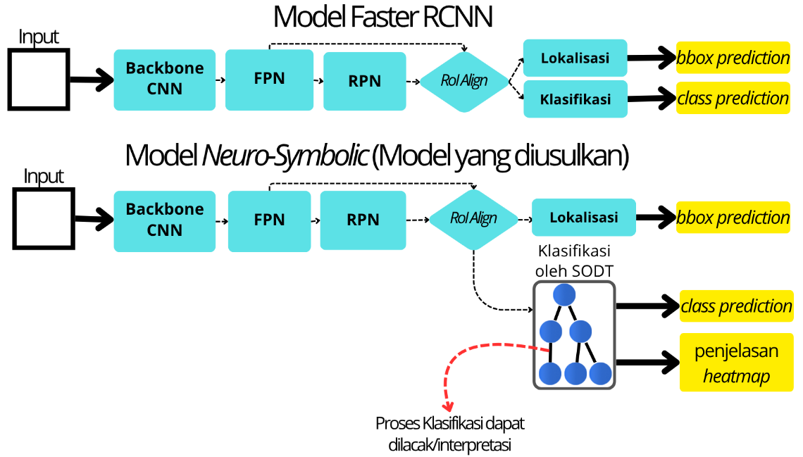
Gambar 3.4 Diagram integrasi Neuro-Symbolic

Evaluasi Model Neuro-Symbolic
Tahap akhir merancang pengujian untuk memvalidasi kinerja deteksi dan kualitas penjelasan dari arsitektur hibrida. Evaluasi mencakup metrik kinerja spasial sekaligus properti functionally-grounded dari explainable AI (XAI), guna membuktikan bahwa penjelasan ante-hoc yang diusulkan mampu mengungguli penjelasan post-hoc.
Evaluasi dibagi menjadi tiga: pengukuran selisih kinerja (performance gap) terhadap Teacher, kuantifikasi faithfulness dan lokalisasi spasial berbasis perturbasi, serta perbandingan visual terhadap baseline Grad-CAM. Pendekatan ini memberikan bukti empiris yang objektif tanpa melibatkan bias pengguna.
Input: Model hibrida terintegrasi, data uji, anotasi ground truth, dan model baseline Grad-CAM.
Output: Laporan metrik kuantitatif (mAP, AUC, IoU) dan matriks komparasi visual heatmap.
Langkah-langkah:
- Sistem menjalankan inferensi penuh pada data uji dan menghitung Mean Average Precision (mAP) pada berbagai ambang IoU sesuai Persamaan 2.26 hingga 2.30, untuk mengukur penurunan kinerja akibat penggantian lapisan MLP dengan pohon keputusan.
- Faithfulness diukur melalui Necessity (Persamaan 2.31) dan Sufficiency (Persamaan 2.32), serta kurva akumulatif AUC (Persamaan 2.33).
- Akurasi lokalisasi spasial diukur dengan Pointing Game (Persamaan 2.34) dan IoU Heatmap (Persamaan 2.35), yang memvalidasi kesesuaian wilayah heatmap SODT dengan batas cacat aktual.
- Grad-CAM menghasilkan penjelasan post-hoc pada sampel yang sama, lalu disajikan berdampingan dengan heatmap SODT untuk membandingkan ketajaman batas dan artefak latar belakang secara kualitatif.

Skema ini memisahkan variabel faithfulness dari akurasi deteksi sehingga klaim transparansi arsitektur dapat diverifikasi secara matematis. Hasil pengujian ini menjadi dasar analisis dan pembahasan pada bab berikutnya.

HASIL DAN PEMBAHASAN
Bab ini membahas secara komprehensif hasil dari implementasi arsitektur Neuro-Symbolic dengan kombinasi Faster R-CNN dan SODT dibandingkan dengan metode penjelasan baseline berupa Grad-CAM dalam konteks deteksi cacat pada Printed Circuit Board (PCB). Pembahasan mencakup rincian lingkungan pengujian, evaluasi masing-masing model, komparasi visual, hingga analisis kegagalan (failure cases).

Lingkungan Implementasi dan Dataset
Eksperimen dalam penelitian ini dilakukan pada lingkungan komputasi dengan spesifikasi perangkat keras dan perangkat lunak yang mumpuni untuk melatih model deep learning dan decision tree.
Perangkat keras yang digunakan meliputi prosesor Intel Core i5-13500 dan unit pemroses grafis (GPU) NVIDIA RTX 3060. Lingkungan perangkat lunak dibangun di atas sistem bahasa pemrograman Python versi 3.12 dengan memanfaatkan framework PyTorch versi terbaru yang kompatibel. Seluruh tahapan pelatihan dan pengujian dijalankan sepenuhnya mengikuti skema pembagian dataset DeepPCB serta penetapan hyperparameter yang telah diuraikan pada BAB sebelumnya.

Hasil Persiapan Dataset
Tahap persiapan dataset berhasil mentransformasi data mentah DeepPCB menjadi representasi numerik yang terstruktur dan siap dikonsumsi oleh arsitektur deteksi objek. Melalui proses partisi, validasi, dan standardisasi anotasi, seluruh tahapan berjalan sesuai dengan rancangan metodologis yang telah ditetapkan.
- Partisi dan Distribusi Data
Proses partisi deterministik berdasarkan indeks partisi yang telah ditetapkan berhasil mengalokasikan 1.000 citra untuk himpunan pelatihan dan 500 citra untuk himpunan pengujian, sesuai dengan proporsi 66,67% dan 33,33%. Tidak ditemukan overlap antara kedua himpunan data, sehingga objektivitas evaluasi pada fase pengujian tetap terjaga.
Tabel 4.1 merangkum statistik keseluruhan dari kedua himpunan data. Dataset pelatihan memuat total 6.873 anotasi cacat dengan rata-rata 6,87 kotak pembatas per citra. Sementara itu, dataset pengujian mengandung 3.140 anotasi dengan rata-rata 6,28 kotak per citra. Seluruh citra pada kedua himpunan data memiliki minimal satu anotasi cacat, mengonfirmasi bahwa tidak ada citra kosong yang lolos ke dalam pipeline eksperimen.
Tabel 4.1 Statistik Partisi Dataset DeepPCB
Metrik | Train Set | Test Set
Jumlah Citra | 1.000 | 500
Total Anotasi | 6.873 | 3.140
Rata-rata Anotasi/Citra | 6,87 | 6,28
Minimum Anotasi Citra | 1 | 2
Maximum Anotasi Citra | 15 | 13
Citra Kosong | 0 | 0

- Distribusi Kelas Cacat
Distribusi anotasi per kelas cacat pada kedua himpunan data ditampilkan pada Gambar 4.1 dan Gambar 4.2. Pada dataset pelatihan, kelas mouse_bite mendominasi dengan sekitar 1.380 anotasi (20,1%), diikuti oleh kelas open dengan 1.280 anotasi (18,6%). Kelas pinhole memiliki representasi terendah dengan sekitar 1.010 anotasi (14,7%). Pola distribusi serupa terlihat pada dataset pengujian, di mana kelas open memiliki proporsi tertinggi sekitar 650 anotasi atau 20,7% dan kelas pinhole serta spurious_copper memiliki proporsi terendah sekitar 465 hingga 470 anotasi atau 14,8% hingga 15,0%.
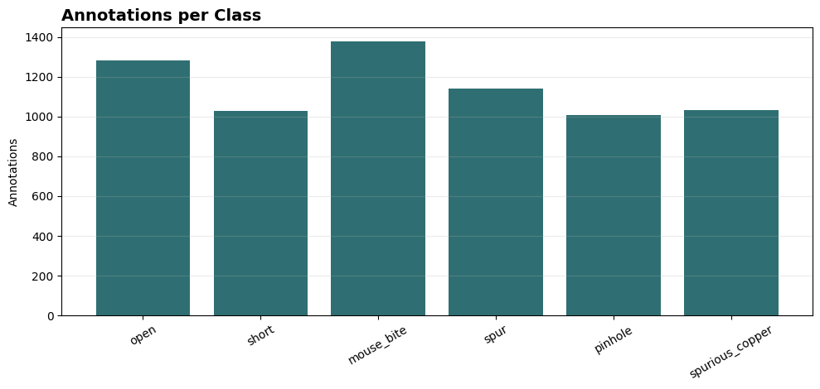
Gambar 4.1 Distribusi anotasi per kelas pada training set.
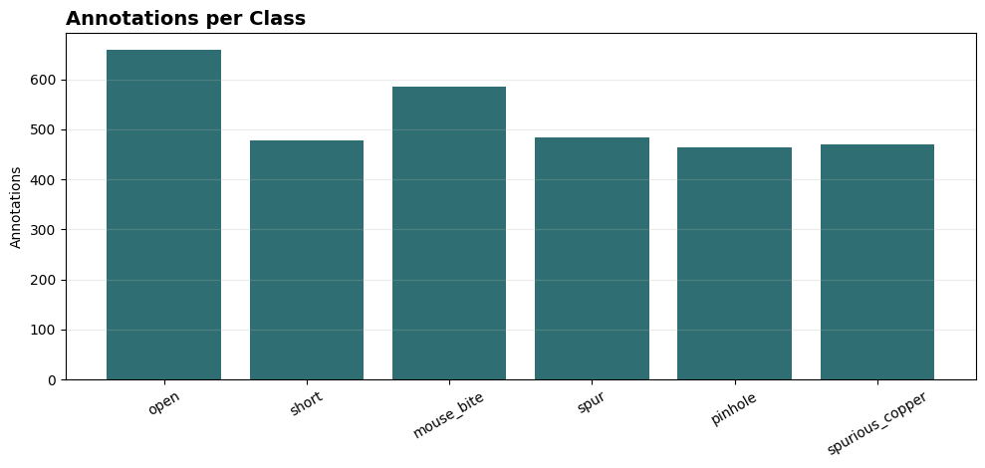
Gambar 4.2 Distribusi anotasi per kelas pada test set.
- Kualitas Anotasi
Validasi visual terhadap sampel acak anotasi, sebagaimana ditunjukkan pada Gambar 4.3, mengonfirmasi bahwa seluruh kotak pembatas telah ter-petakan dengan presisi pada wilayah cacat yang sesuai. Format koordinat spasial yang diterapkan pada anotasi geometris berhasil mempertahankan korespondensi antara anotasi dan citra target berukuran 640×640 piksel.
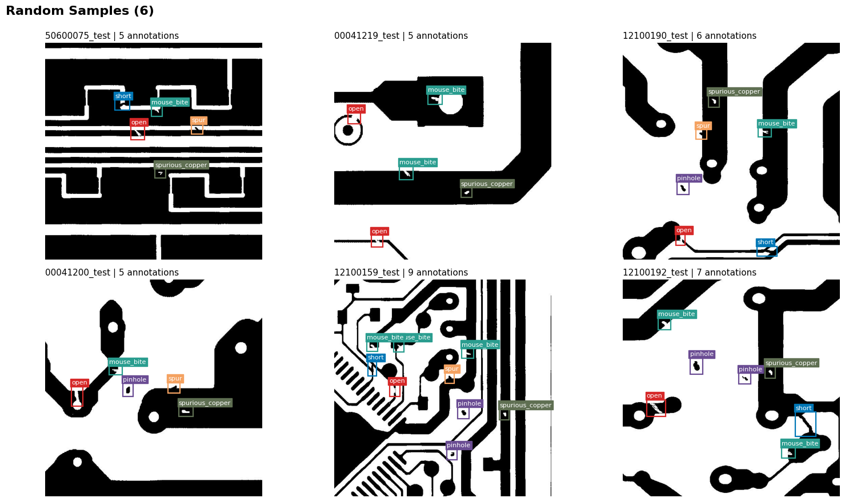
Gambar 4.3 Sampel acak citra PCB dengan anotasi bounding box ground truth
Seluruh enam kelas cacat terdeteksi dalam dataset dengan representasi visual yang jelas. Tidak ditemukan anotasi yang mengalami distorsi geometris, koordinat yang keluar dari batas kanvas, atau kotak dengan dimensi tidak valid.

Hasil Pra-Pemrosesan Dataset
Prapemrosesan dataset dilakukan melalui dua pipeline transformasi yang terpisah untuk memastikan konsistensi spasial antara matriks piksel dan anotasi geometris. Hasil visualisasi prapemrosesan menunjukkan bahwa sinkronisasi koordinat berjalan presisi selama transformasi geometris.
- Augmentasi
Gambar 4.4 menampilkan hasil visualisasi augmentasi pembalikan horizontal pada citra PCB. Pada tahap ini, sistem menerapkan transformasi pembalikan horizontal secara acak dengan probabilitas 0,5. Hasil visualisasi mengonfirmasi bahwa augmentasi berjalan sesuai dengan konfigurasi yang ditetapkan.
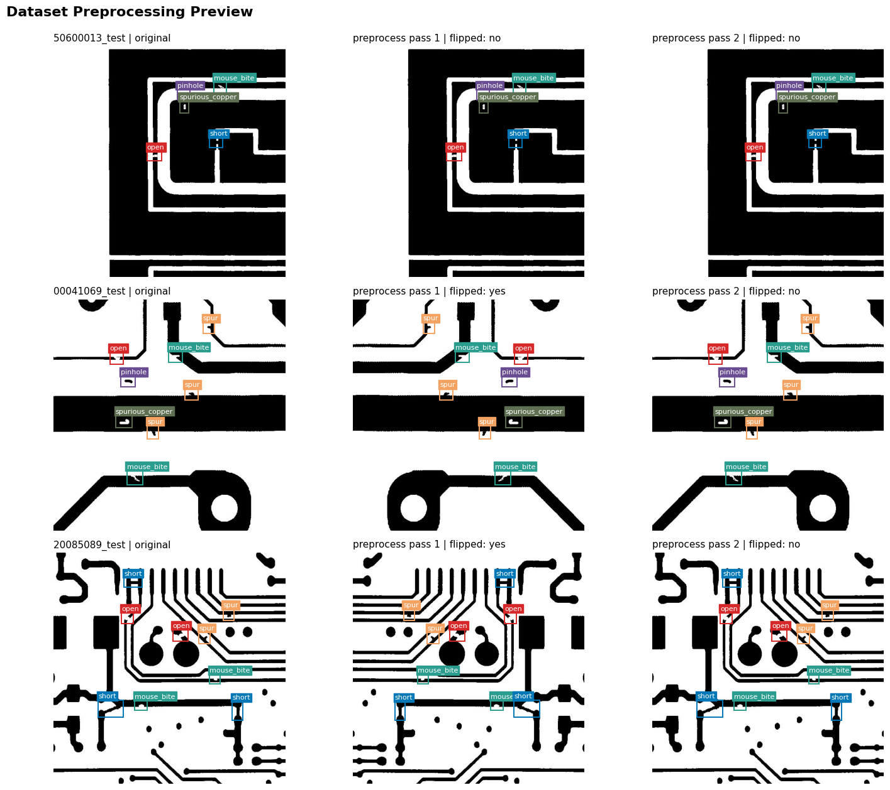
Gambar 4.4 Hasil visualisasi augmentasi pembalikan horizontal pada citra PCB
Pada Gambar 4.4, terlihat bahwa semua bounding box bergerak sinkron dengan transformasi citra tanpa terdapat offset atau drift spasial. Sistem secara otomatis menyesuaikan koordinat bounding box menggunakan matriks transformasi yang sama untuk menjamin korespondensi geometris yang presisi. Hasil ini mengonfirmasi bahwa augmentasi berhasil mempertahankan integritas anotasi geometris selama proses transformasi.
- Multi-Scale Resizing
Gambar 4.5 menampilkan hasil visualisasi proses penskalaan multi-resolusi dalam arsitektur model. Sistem menerapkan penskalaan resolusi yang berbeda-beda sesuai konfigurasi yang telah ditetapkan, yaitu sisi terpendek {480, 560, 640, 720, 800, 880} piksel.
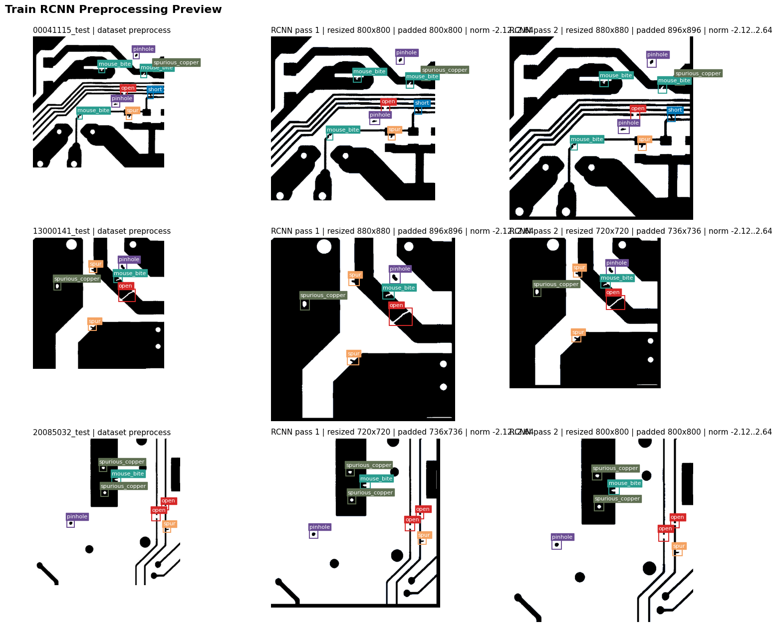
Gambar 4.5 Hasil visualisasi penskalaan multi-resolusi dalam arsitektur model
Terlihat bahwa sistem penerapan padding internal secara otomatis mempertahankan topologi spasial tanpa distorsi geometris. Hasil ini mengkonfirmasi bahwa parameter penskalaan multi-resolusi beroperasi sesuai ekspektasi dan tidak menyebabkan distorsi anotasi. Pada setiap tahap pra-pemrosesan, sistem berhasil mempertahankan konsistensi antara citra dan anotasi geometris
- Normalisasi Dataset
Normalisasi statistik tidak menghasilkan perubahan visual yang terlihat pada citra grayscale DeepPCB. Hal ini disebabkan oleh sifat grayscale yang hanya memiliki satu saluran intensitas, sehingga transformasi normalisasi tidak mengubah kontras atau kecerahan citra.
Meskipun tidak terlihat secara visual, normalisasi ini tetap penting untuk keselarasan distribusi fitur dengan bobot pre-trained, yang memastikan ekstraksi fitur yang optimal pada tahap deteksi.

Hasil dan Evaluasi Faster RCNN
- Analisis Konvergensi
Proses pelatihan model Faster R-CNN dilakukan selama 12 epoch dengan memantau pergerakan nilai fungsi kerugian (loss) secara berkala. Tren penurunan loss selama masa pelatihan disajikan pada Gambar 4.6.
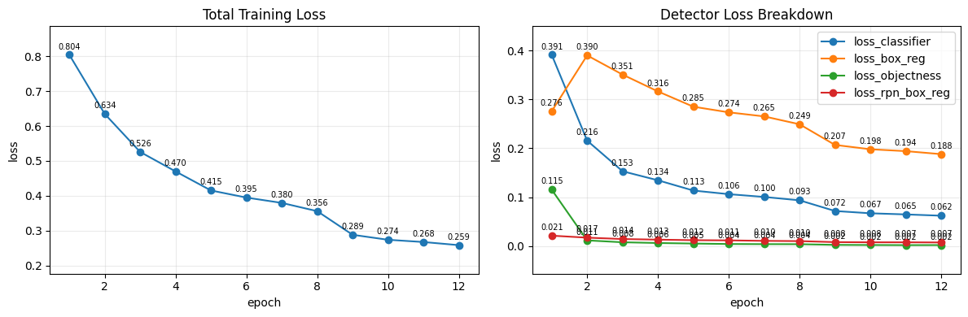
Gambar 4.6 Grafik Total Training Loss Faster R-CNN selama 12 Epoch.
Berdasarkan grafik Total Training Loss pada Gambar 4.6, terlihat bahwa model mengalami konvergensi yang sangat stabil. Nilai loss total turun secara monoton dari angka 0,804 pada epoch pertama hingga mencapai 0,259 pada epoch terakhir. Pola penurunan yang mulus ini mengindikasikan bahwa model berhasil mengadaptasikan parameter bobotnya terhadap karakteristik citra cacat PCB tanpa menunjukkan gejala overfitting maupun underfitting.
Grafik Detector Loss Breakdown di Gambar 4.6 menunjukkan bahwa komponen loss_classifier dan loss_box_reg merupakan penyumbang utama kerugian pada fase awal, sejalan dengan kompleksitas tugas regresi koordinat kontinu dan klasifikasi jenis cacat. Sementara itu, komponen loss_objectness dan loss_rpn_box_reg mencapai nilai yang sangat rendah (di bawah 0,02) sejak epoch ketiga. Hal ini membuktikan efisiensi Region Proposal Network (RPN) dalam memisahkan wilayah foreground cacat dari latar belakang sirkuit PCB sejak fase awal pelatihan.
- Kinerja Keseluruhan Kelas
Model diuji menggunakan himpunan data uji untuk mengevaluasi kinerja deteksi secara agregat. Metrik kinerja pada Gambar 4.7 mencatat nilai mean Average Precision (mAP@0.5) sebesar 0,982, yang menunjukkan tingkat kesesuaian spasial tinggi dengan ground truth.
.
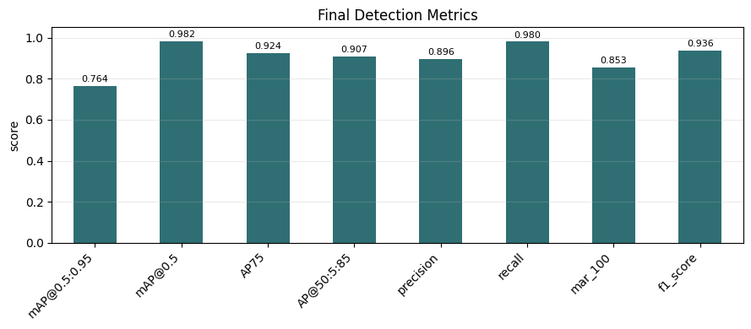
Gambar 4.7 Metrik Deteksi Keseluruhan Faster R-CNN pada Dataset Uji
Performa model yang sangat tinggi ini mereplikasi metodologi modifikasi pengekstrakan fitur yang diusulkan oleh (Fung et al., 2024). Integrasi komponen SF-PSPyramid (gabungan Selective Feature Attention dan Pixel Shuffle Pyramid) secara signifikan memperkuat kemampuan model dalam mendeteksi objek sirkuit mikro. Mekanisme atensi visual ini memungkinkan model menyalurkan informasi semantik bernilai tinggi dari lapisan terdalam ke peta fitur beresolusi tinggi tanpa memicu distorsi geometris. Hal inilah yang mendasari tingginya nilai recall model (0,980), yang memastikan detektor hampir tidak melewatkan satupun cacat mikro pada papan PCB uji (Fung et al., 2024).
- Analisis Kinerja Per Kelas Cacat
Analisis detail performa deteksi pada tiap kategori cacat dilakukan dengan meninjau nilai Precision dan Recall sebagaimana disajikan pada Gambar 4.8.
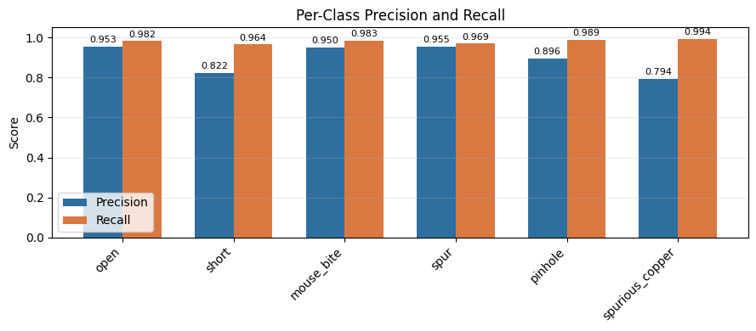
Gambar 4.8 Per-Class Precision dan Recall Faster R-CNN untuk Enam Kategori Cacat
Model menunjukkan kinerja yang sangat baik pada kelas mouse_bite dan open karena pola geometrisnya yang konsisten dan kontras terhadap latar belakang. Sebaliknya, kinerja kelas short dan spurious_copper berada di posisi terendah. Penurunan nilai pada kedua kelas ini disebabkan oleh karakteristik geometrisnya yang kompleks seperti contohnya kelas short memiliki kemiripan visual yang ekstrem dengan konduktor asli, sedangkan variasi skala dan orientasi yang sangat acak pada spurious_copper membuat model kesulitan, meskipun keberadaan objeknya tetap berhasil diidentifikasi dengan tingkat recall yang tinggi.
- Analisis Confusion Matrix
Gambar 4.9 menyajikan matriks konfusi yang memvisualisasikan distribusi prediksi model terhadap ground truth untuk seluruh kategori, termasuk latar belakang (background). Diagonal utama matriks menunjukkan nilai yang dominan untuk setiap kelas aktual. Dominasi nilai pada diagonal ini mengonfirmasi bahwa model memiliki tingkat akurasi klasifikasi yang tinggi dengan minimal kesalahan kategorisasi antarjenis cacat.
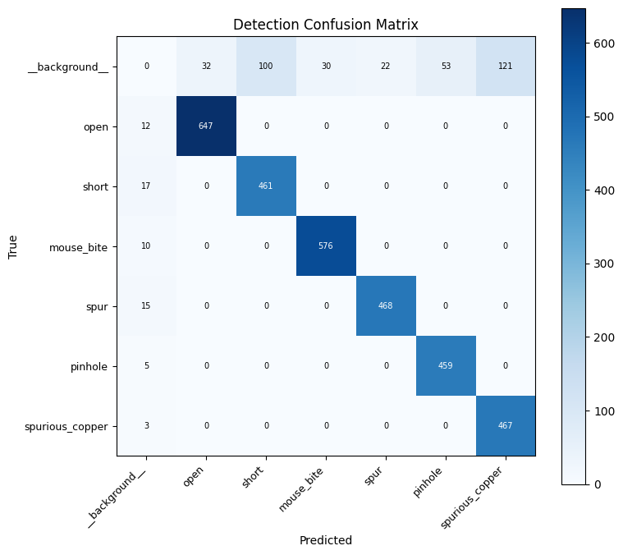
Gambar 4.9 Confusion Matrix Deteksi Faster R-CNN pada test set
Baris background mengungkap adanya sejumlah false positive yang tersebar di seluruh kelas, dengan total 359 deteksi yang keliru diklasifikasikan sebagai cacat. Sebagian kecil dari cacat juga teridentifikasi sebagai background. Hal ini menunjukkan bahwa model masih berkecenderungan untuk mengidentifikasi pola tekstur sirkuit normal sebagai anomali, terutama untuk kelas short dan spurious_copper. Fenomena ini disebabkan oleh tingginya kompleksitas pola jalur konduktor pada PCB yang terkadang memiliki kemiripan visual dengan cacat adisi material.

Hasil Ekstraksi Fitur Teacher
- Statistik RoI yang ter-ekstrak
Tabel 4.2 dan 4.3 merangkum statistik Region of Interest (RoI) yang berhasil diekstrak dari dataset.
Tabel 4.2 Statistik Ekstraksi RoI
Split | Total RoI | Positive RoI | Background RoI
Training | 1.000.000 | 133.936 (13,4%) | 866.064 (86,6%)
Test | 500.000 | 437.148 (87,4%) | 62.852 (12,6%)
Tabel 4.3 Distribusi RoI Per kelas cacat
Split | Kelas | Jumlah RoI | Persentase
Training | open | 27.020 | 2,70%
Training | Short | 18.704 | 1,87%
Training | mouse_bite | 26.871 | 2,69%
Training | Spur | 21.519 | 2,15%
Training | Pinhole | 19.090 | 1,91%
Training | spurious_copper | 20.732 | 2,07%
Test | open | 13.707 | 2,74%
 | Short | 9.387 | 1,88%
 | mouse_bite | 11.437 | 2,29%
 | Spur | 8.792 | 1,76%
 | Pinhole | 9.142 | 1,83%
 | spurious_copper | 10.387 | 2,08%

Meskipun dataset pelatihan hanya terdiri dari 1.000 citra, sistem berhasil mengekstrak total 1.500.000 RoI (rata-rata 1.000 RoI per citra). Volume yang besar ini berasal dari cara kerja Region Proposal Network (RPN). RPN secara otomatis mengevaluasi ratusan anchor boxes dengan berbagai skala dan rasio aspek pada setiap citra, yang kemudian dibatasi maksimal 1.000 proposal per citra melalui Non-Maximum Suppression (NMS).
Selain itu, dominasi kelas background yang mencapai 87% adalah hal yang wajar karena sebagian besar area PCB adalah sirkuit normal. RPN memang dirancang sangat sensitif (high recall) untuk meminimalkan risiko cacat yang terlewat (false negative). Kelebihan proporsi background ini tidak akan menjadi masalah karena akan diseimbangkan nanti melalui teknik negative sampling pada tahap pelatihan SODT.
- Fitur Spasial 7x7
Untuk memvisualisasikan tensor $64×7×7$, sistem melakukan mean pooling pada dimensi kanal sehingga menghasilkan peta aktivasi spasial berukuran $7×7$. Tiga sampel representatif, yaitu kelas background, cacat "open", dan cacat "spur"—ditampilkan pada Gambar 4.20, 4.21, dan 4.22.
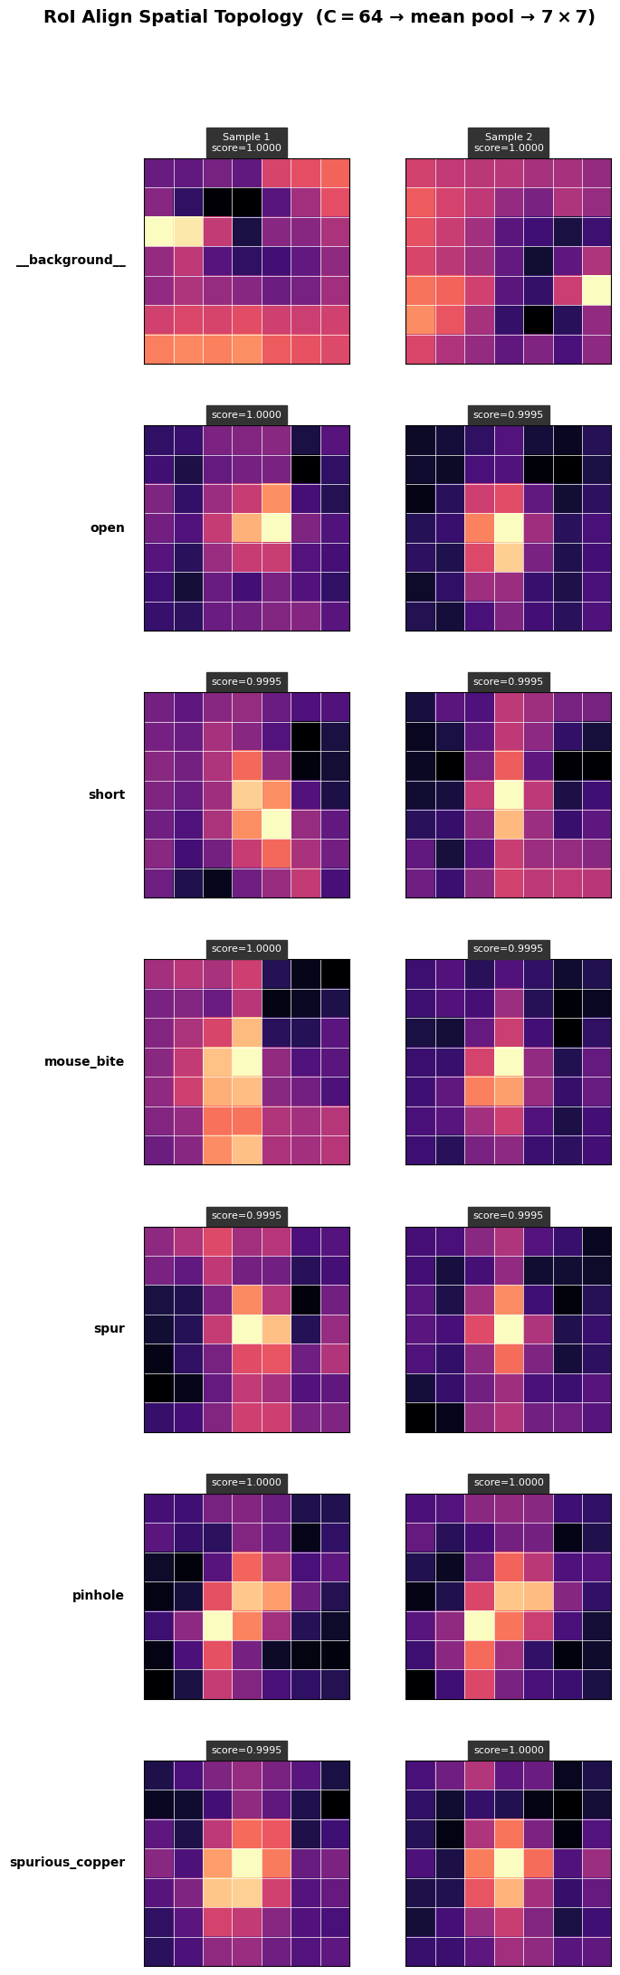
Gambar 4.10 Peta aktivasi spasial 7×7 untuk kelas background
Gambar 4.11 Peta aktivasi spasial 7×7 untuk kelas open
Gambar 4.11 Peta aktivasi spasial 7×7 untuk kelas spur
Perbedaan pola aktivasi antara ketiga kelas tampak jelas. Pada kelas background di Gambar 4.10, aktivasi tersebar secara merata tanpa konsentrasi di area tertentu, yang mencerminkan tidak adanya anomali visual. Sebaliknya, pada kelas cacat open di Gambar 4.11, aktivasi terpusat di area tengah grid, menandakan bahwa fitur FPN berhasil menangkap celah pada jalur konduktor di lokasi spasial yang sesuai. Pada kelas cacat spur di Gambar 4.22, pola aktivasi menunjukkan konsentrasi yang lebih tajam dan terlokalisasi pada satu sisi grid, konsisten dengan karakteristik spur yang berupa tonjolan kecil di tepi jalur tembaga.
Ketiga visualisasi ini membuktikan bahwa RoI Align berhasil mempertahankan informasi spasial yang diskriminatif antar kelas. Mempertahankan struktur grid 7×7 ini sangat krusial bagi penelitian karena setiap sel grid mewakili area spasial spesifik pada citra asli. Ketika SODT membuat keputusan klasifikasi, bobot pada grid ini dapat dipetakan kembali menjadi heatmap yang faithful, yang menjamin bahwa area yang disorot pada penjelasan visual benar-benar merupakan dasar logis keputusan model, bukan sekadar perkiraan post-hoc.

Evaluasi Model Simbolik (Sparse Oblique Decision Tree)
- Pelatihan TAO
Proses optimasi parameter SODT menggunakan Tree Alternating Optimization (TAO) menunjukkan pola konvergensi yang khas, sebagaimana terlihat pada Gambar 4.10. Kurva pelatihan menggambarkan dua aspek kritis, yaitu peningkatan fidelitas model terhadap teacher (Faster R-CNN) dan penurunan jumlah bobot non-nol yang terjadi secara progresif sepanjang iterasi.
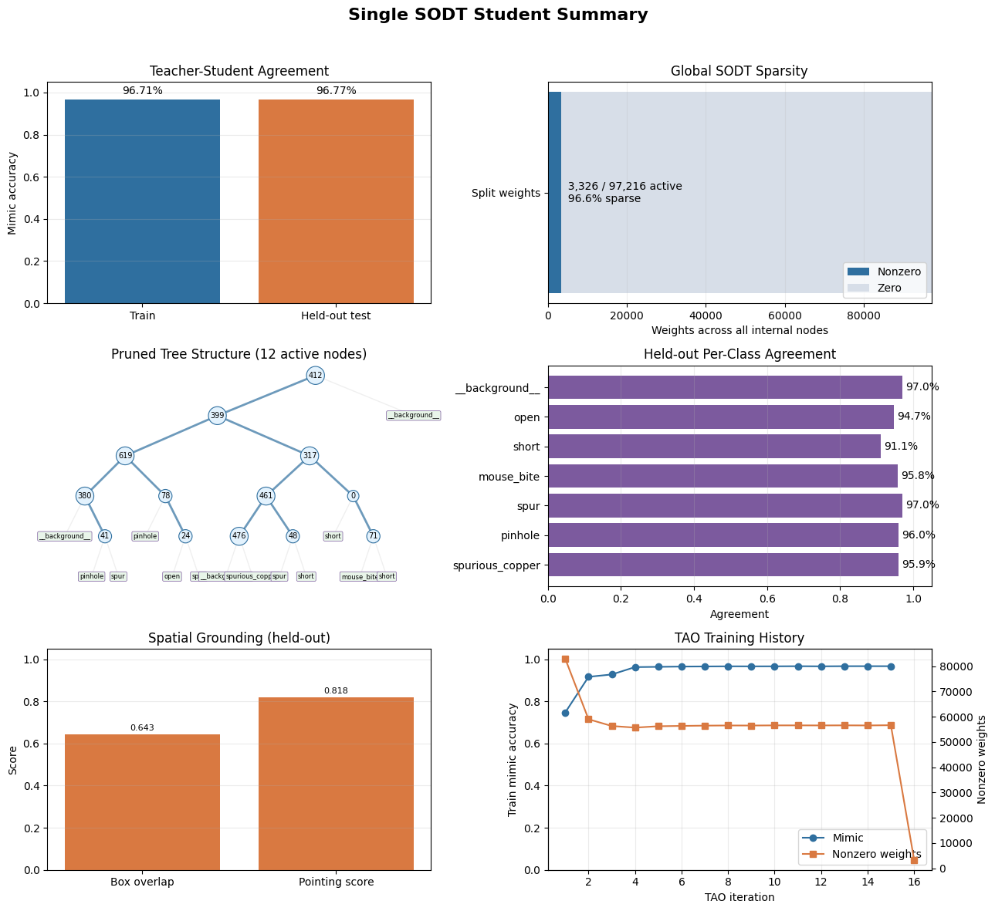
Gambar 4.10 Grafik TAO Training History
Pada iterasi awal (0–5), terjadi peningkatan fidelitas yang tajam dari 75% menjadi 92%, diikuti oleh konvergensi bertahap menuju 96,7% pada iterasi ke-15. Pola ini mengindikasikan bahwa algoritma TAO berhasil menemukan parameter optimal yang mempertahankan kesetiaan terhadap teacher sambil meningkatkan sparsitas melalui penalti L₁.
Pada iterasi terakhir, terjadi penurunan drastis jumlah bobot non-nol dari sekitar 60.000 menjadi 3.326. Fenomena ini disebabkan oleh post-processing berupa node pruning yang tidak memberikan kontribusi signifikan terhadap keputusan klasifikasi. Proses ini memastikan struktur pohon tetap ramping tanpa mengorbankan fidelitas model, sehingga menghasilkan representasi logika yang lebih mudah diinterpretasikan oleh manusia.
- Fidelitas Terhadap Teacher
Evaluasi fidelitas dilakukan melalui metrik Teacher-Student Agreement, yang mengukur kesesuaian prediksi SODT dengan model teacher (Faster R-CNN). Seperti ditunjukkan pada Gambar 4.11, model mencapai tingkat kesesuaian sebesar 96,71% pada data pelatihan dan 96,77% pada data uji. Stabilitas metrik ini antara dua himpunan data membuktikan bahwa SODT berhasil meniru logika teacher tanpa mengalami overfitting.
Gambar 4.11 Grafik Teacher-Student Agreement pada Data Pelatihan dan Data Uji
Analisis lebih detail pada tingkat kelas cacat pada Gambar 4.12 menunjukkan variasi fidelitas yang moderat di antara keenam kategori. Kelas spur dan background mencatatkan kesesuaian tertinggi (97,0%), sedangkan kelas short menunjukkan nilai terendah (91,1%) akibat variasi geometris yang lebih kompleks. Meskipun demikian, seluruh kelas mempertahankan fidelitas di atas 90%, mengonfirmasi bahwa SODT mampu mereplikasi keputusan teacher secara konsisten.
Gambar 4.12 Per-Class Agreement antara SODT dan Teacher pada Data Held-out
- Sparsity Model
Sparsitas menjadi faktor krusial dalam meningkatkan interpretabilitas model. Gambar 4.13 memvisualisasikan distribusi bobot pada seluruh simpul internal pohon, menunjukkan bahwa dari total 97.216 parameter, hanya 3.326 bobot yang bernilai non-nol (96,6% sparsitas). Tingkat sparsitas ini memiliki implikasi langsung terhadap kualitas penjelasan visual yang dihasilkan.
Gambar 4.13 Visualisasi Global SODT Sparsity
Sparsitas tinggi memaksa setiap node keputusan hanya bergantung pada subset fitur spasial yang paling informatif. Hal ini menghasilkan heatmap yang lebih bersih dan terlokalisasi dengan presisi, sehingga teknisi dapat dengan mudah mengidentifikasi wilayah kritis yang menjadi dasar keputusan klasifikasi. Struktur pohon yang terpruning seperti pada Gambar 4.14 hanya terdiri dari 12 simpul aktif, yang berada dalam batas kapasitas kognitif manusia untuk melacak jalur penalaran secara manual.
Gambar 4.14 Diagram Struktur Pohon SODT
Kombinasi antara fidelitas tinggi dan sparsitas ekstrem membuktikan bahwa SODT tidak hanya mampu mereplikasi keputusan teacher, tetapi juga menghasilkan penjelasan yang faithful dan mudah dipahami. Dengan mengeliminasi fitur yang tidak relevan, model secara alami mengarahkan perhatian teknisi ke wilayah spasial yang paling kritis untuk validasi, sehingga memenuhi tujuan utama arsitektur neuro-simbolik dalam mendukung proses inspeksi PCB yang transparan dan akuntabel.

Evaluasi Kinerja Deteksi Neuro-Symbolic
- Hasil Keseluruhan
Evaluasi kinerja deteksi model Neuro-Symbolic (NeSy) secara keseluruhan diukur menggunakan berbagai metrik standar untuk melihat seberapa baik model terintegrasi ini melokalisasi dan mengklasifikasikan cacat PCB. Hasil metrik deteksi secara agregat disajikan pada Gambar 4.15.
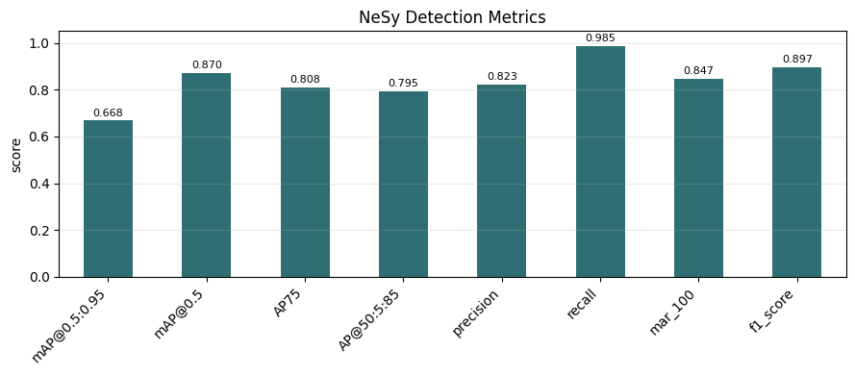
Gambar 4.15 Metriks deteksi NeSy.
Model NeSy mencatatkan nilai Recall yang sangat tinggi, yaitu 0,985, serta F1-Score sebesar 0,897. Nilai Recall yang mendekati 1,0 ini mengindikasikan bahwa model hampir tidak melewatkan cacat yang ada pada citra uji (low false negative). Namun, terdapat kesenjangan yang cukup signifikan pada nilai Precision yang bernilai 0,823 dan mAP@0.5 yang bernilai 0,87. Penurunan pada metrik Precision dan mAP ini tidak disebabkan oleh kegagalan model dalam mendeteksi cacat, melainkan akibat tingginya tingkat False Positive yang dihasilkan oleh model. Fenomena penurunan presisi dan mAP ini terkonfirmasi secara visual melalui Matriks Konfusi pada Gambar 4.16.
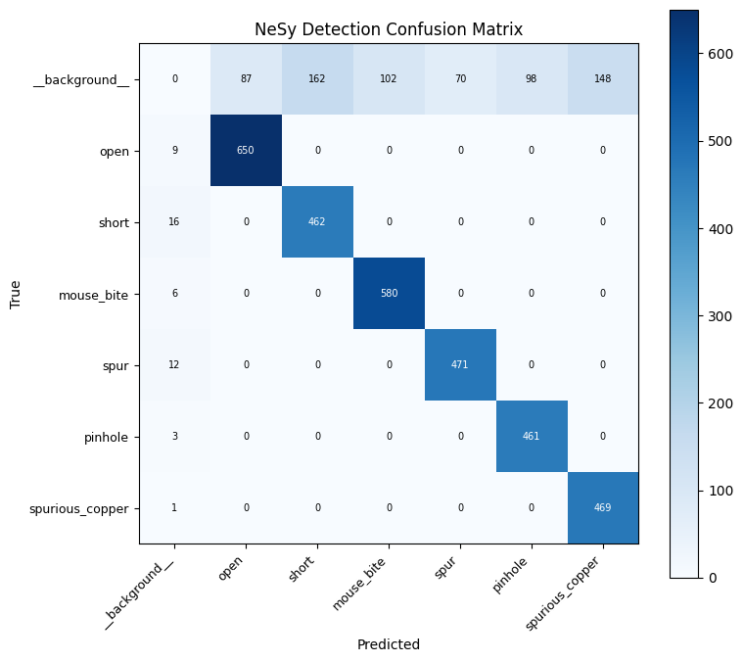
Gambar 4.16 Confusion Matrix pada Neuro-Symbolic
Pada baris _background_ di Gambar 4.16, terdapat total 667 False Positive di mana area sirkuit normal (background) diklasifikasikan secara keliru sebagai salah satu dari enam kelas cacat. Sebaliknya, pada baris kelas cacat, hanya terdapat 47 False Negative (cacat yang terlewat dan dikira background). Dominasi False Positive dari background inilah yang secara matematis memberikan penalti besar pada perhitungan Precision dan mAP, sehingga menyebabkan nilai keduanya lebih rendah dibandingkan Recall.
Meskipun menghasilkan banyak False Positive dari background, Confusion Matrix NeSy pada Gambar 4.16 menunjukkan jumlah True Positive pada beberapa kelas lebih tinggi dibanding model teacher (Faster R-CNN). Misalnya pada kelas open yang di mana pada NeSy sebanyak 650 sementara Faster RCNN sebanyak 647. Hal ini menunjukkan bahwa SODT mampu mengklasifikasikan ulang RoI yang sebelumnya salah dikategorikan oleh MLP Faster R-CNN. Namun, hal ini membuat SODT cenderung over-sensitif terhadap pola background yang kompleks dan mirip dengan cacat yang asli. Oleh karena itu, SODT berhasil memperbaiki batas keputusan untuk kasus-kasus ambigu, tetapi belum cukup selektif dalam membedakan background normal dari cacat mikro
Gambar 4.17 menyajikan rincian kinerja deteksi pada tingkat per-kelas. Nilai Recall untuk seluruh kelas cacat berada di atas 0,96, namun nilai Precision bervariasi. Kelas short (0,740) dan spurious_copper (0,760) memiliki presisi terendah, yang mengindikasikan bahwa kedua kelas ini paling sering memicu False Positive dari area background.
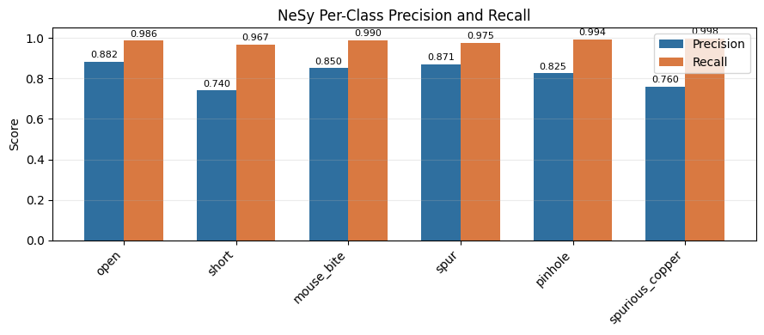
Gambar 4.17 Rincian Precision dan Recall per kelas cacat.
Untuk memvalidasi temuan kuantitatif tersebut secara visual, Gambar 4.18 menyajikan perbandingan hasil inferensi antara Faster R-CNN, NeSy, dan Ground Truth (GT). Berdasarkan gambar tersebut, terlihat bahwa NeSy secara umum berhasil mendeteksi mayoritas cacat yang sejalan dengan GT, membuktikan bahwa substitusi MLP dengan SODT tidak mengganggu kemampuan deteksi spasial. Namun, pada beberapa sampel seperti pada Gambar 4.19, NeSy menghasilkan bounding box tambahan pada area sirkuit normal, yang secara visual mengonfirmasi bahwa penurunan Precision murni disebabkan oleh sensitivitas berlebih terhadap background, bukan karena kegagalan melokalisasi cacat yang sebenarnya.

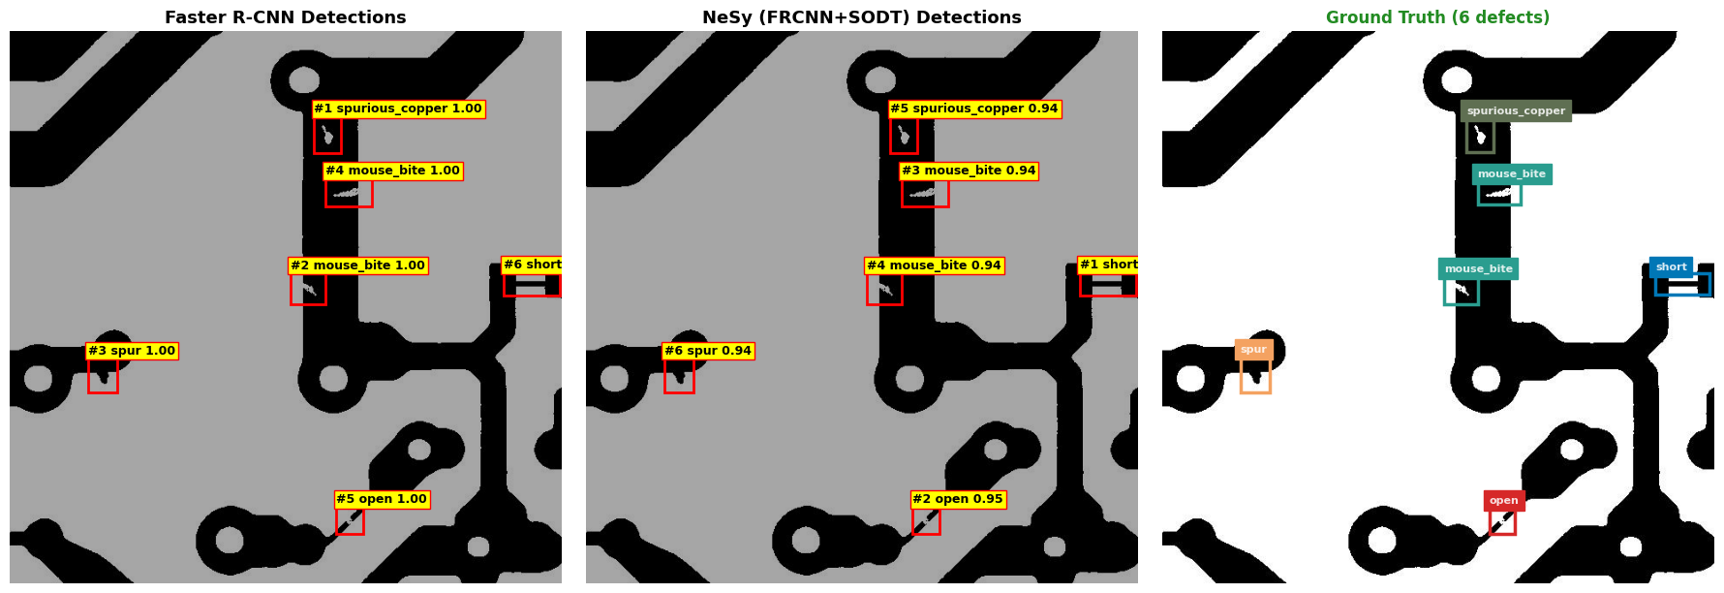
Gambar 4.18 Perbandingan keberhasilan deteksi pada Neuro-Symbolic dengan Faster RCNN dan Ground Truth.
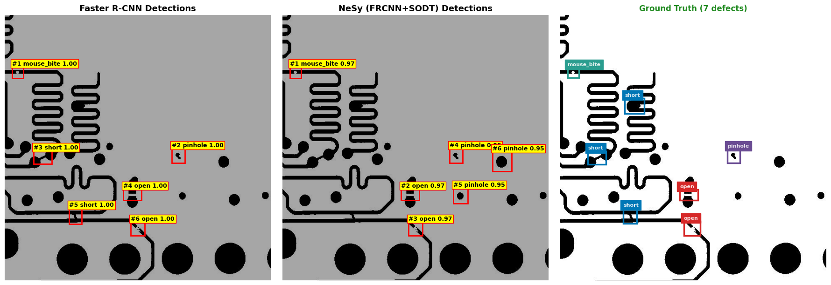
Gambar 4.19 Perbandingan kegagalan deteksi pada Neuro-Symbolic dengan Faster RCNN dan Ground Truth.
- Analisis Kegagalan Deteksi NeSy
Berdasarkan evaluasi pada subbab sebelumnya, penurunan Precision dan mAP secara fundamental disebabkan oleh tingginya False Positive yang berasal dari area background. Kesalahan ini tidak terjadi secara acak, melainkan dipicu oleh pola-pola spesifik pada area sirkuit normal. Analisis difokuskan pada empat kelas dengan tingkat kesalahan signifikan, yaitu short, spur, pinhole, dan spurious_copper. Untuk mengungkap akar masalah ini, komparasi visual antara prediksi NeSy, Ground Truth, dan pola unik pada sirkuit yang disajikan pada gambar-gambar berikut.
  - Kelas Short
Tingginya tingkat False Positive pada kelas short berbanding lurus dengan rendahnya jumlah RoI untuk kelas ini, yang hanya mencapai 1,87% pada data pelatihan dan merupakan yang paling rendah dibandingkan kelas lainnya sebagaimana dirangkum pada Tabel 4.3. Ketidakseimbangan data ini menyebabkan SODT kesulitan mempelajari variasi pola short secara komprehensif. Untuk memvisualisasikan dampak keterbatasan ini, Gambar 4.20 menyajikan komparasi visual deteksi pada kelas short.
Gambar 4.20 Komparasi visual False Positive pada kelas short.
Berdasarkan Gambar 4.20, SODT cenderung gagal mendeteksi short yang memiliki benjolan atau terlalu pendek. Sebaliknya, SODT lebih mampu mendeteksi short yang relatif panjang dan tidak memiliki timbulan.
  - Kelas Spur
Meskipun jumlah Region of Interest untuk kelas spur tergolong seimbang dengan persentase 2,15% pada data pelatihan seperti pada Tabel 4.3, SODT menunjukkan keterbatasan dalam menangani variasi orientasi geometris cacat ini. Pola kesalahan deteksi pada kelas spur diilustrasikan secara visual pada Gambar 4.21.

Hasil dan Evaluasi Explanation pada Neuro-Symbolic
Evaluasi Explanation pada Neuro-Symbolic menggunakan metrik untuk mengukur faithfulness dan kualitas heatmap. Kemudian akan dibandingkan dengan GradCAM yang di mana telah disajikan pada Gambar 4.18.
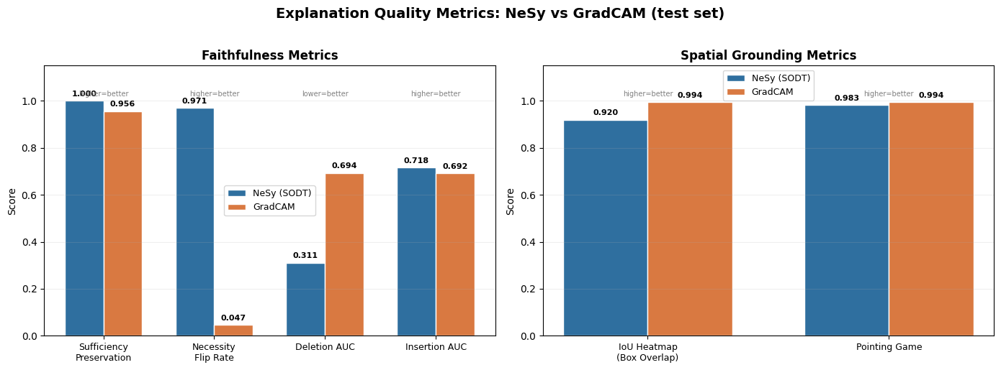
Gambar 4.18 Perbandingan Faithfulness dan kualitas Heatmap pada NeuroSymbolic dan GradCAM
- Faithfulness
Neuro-Symbolic (SODT) mencapai Sufficiency Preservation 1,000 dan Necessity Flip Rate 0,971, menunjukkan penjelasan yang benar-benar merepresentasikan keputusan internal model. Sementara itu, Grad-CAM hanya mencapai Sufficiency 0,956 dan Necessity 0,047, mengindikasikan penjelasan yang tidak memenuhi prinsip necessity (hanya 4,7% kasus di mana penghapusan area penting mengubah prediksi).
- Spatial Grounding
Grad-CAM memiliki IoU Heatmap (0,994) sedikit lebih tinggi dari SODT (0,920) karena bleeding effect (area heatmap melebar ke luar bounding box). Sementara itu, untuk Pointing Game, Kedua metode hampir identik (0,994 vs 0,983), membuktikan bahwa keduanya mampu mengidentifikasi wilayah cacat. Namun, SODT lebih faithful karena heatmapnya terlokalisasi presisi pada fitur yang secara eksplisit digunakan dalam keputusan.
- Waktu komputasi
Grad-CAM membutuhkan 12,6× lebih lama dibanding Neuro-Symbolic (5045,4 ms vs 426,2 ms) karena mekanisme komputasi yang tidak efisien seperti ditunjukkan pada Gambar 4.19.
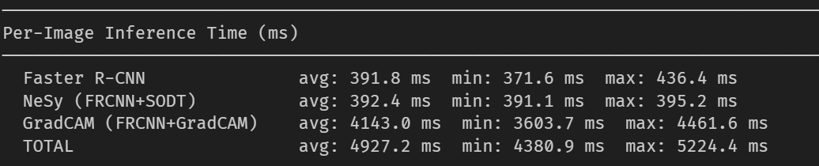
Gambar 4.19 Perbandingan inference time pada ketiga model.
Hal ini bisa terjadi karena pada Faster R-CNN, Grad-CAM harus:
- Menjalankan satu kali backward pass penuh melalui seluruh arsitektur dua-tahap (RPN + RoI Head) untuk setiap kotak deteksi (RoI) yang dihasilkan.
- Menghitung gradien dari skor kelas yang diprediksi hingga ke lapisan konvolusional terakhir.
Proses komputasi berulang untuk setiap RoI ini sangat tidak efisien dan membebani komputasi, sehingga tidak cocok untuk skenario real-time seperti inspeksi PCB.

DAFTAR PUSTAKA
Ali, A.M.M., Ziyi, X., Sahlan, S., Khamis, N., Nor Rashid, F.’A., 2023. Transparency in Detecting Defects of a Printed Circuit Board: Harnessing XAI for Improved Quality Control in Electronic Manufacturing. In: 2023 IEEE 9th International Conference on Smart Instrumentation, Measurement and Applications (ICSIMA), pp. 1-6.
Arrighi, L., Pintus, F., Giuliani, L., Vantini, S., & Bacciu, D., 2023. A study on the faithfulness of feature attribution explanations in pruned vision-based multi-task learning. CEUR Workshop Proceedings, 4017.
Bodla, N., Singh, B., Chellappa, R., Davis, L.S., 2017. Soft-NMS — Improving object detection with one line of code. In: Proceedings of the IEEE International Conference on Computer Vision (ICCV), pp. 5561–5569.
Carreira Perpiñán, M.Á., Tavallali, P., 2018. Alternating optimization of decision trees, with application to learning sparse oblique trees. In: Advances in Neural Information Processing Systems (NeurIPS), 31, pp. 1211–1221.
Canha, D., Kubler, S., Främling, K., & Fagherazzi, G. (2025). A Functionally-Grounded Benchmark Framework for XAI Methods: Insights and Foundations from a Systematic Literature Review. ACM Computing Surveys, *57*(12), Article 320.
Chen, X., Wu, Y., He, X., Ming, W., 2023. A Comprehensive Review of Deep Learning-Based PCB Defect Detection. IEEE Access 11, 139017-139036.
Coombs, C.F., Holden, H.T., 2016. Printed Circuits Handbook, 7th ed. McGraw-Hill Education, New York.
Cortes, C., Vapnik, V., 1995. Support-vector networks. Machine Learning, 20(3), pp. 273–297.
d'Avila Garcez, A. and Lamb, L.C., 2023. Neurosymbolic AI: the 3rd wave. Artificial Intelligence Review, 56(11), pp.12387-12406.
Elkan, C., 2001. The foundations of cost-sensitive learning. In: Proceedings of the 17th International Joint Conference on Artificial Intelligence (IJCAI), pp. 973–978.
Fung, K.C., Xue, K.-W., Lai, C.-M., Lin, K.-H., Lam, K.-M., 2024. Improving PCB defect detection using selective feature attention and pixel shuffle pyramid. Results in Engineering 21, 101992.
Girshick, R. (2015). Fast R-CNN. In Proceedings of the IEEE International Conference on Computer Vision (ICCV) (pp. 1440-1448). IEEE.
Goodfellow, I., Bengio, Y., Courville, A., 2016. Deep Learning. MIT Press, Cambridge, MA.
Hada, S.S., Carreira-Perpiñán, M.Á. and Zharmagambetov, A., 2024. Sparse oblique decision trees: a tool to understand and manipulate neural net features. Data Mining and Knowledge Discovery, 38(5), pp.2863-2902.
Han, Z., Hong, M., Wang, D., 2017. Deep learning and applications. In: Signal Processing and Networking for Big Data Applications. Cambridge University Press, Cambridge, pp. 203-228.
He, H., Garcia, E.A., 2009. Learning from imbalanced data. IEEE Transactions on Knowledge and Data Engineering, 21(9), pp. 1263–1284.
Hinton, G., Vinyals, O., Dean, J., 2015. Distilling the knowledge in a neural network. arXiv preprint arXiv:1503.02531.
IPC, 2015. IPC-6012D: Qualification and Performance Specification for Rigid Printed Boards. Association Connecting Electronics Industries.
IPC, 2020. IPC-A-600K: Acceptability of Printed Boards. Association Connecting Electronics Industries.
Kairgeldin, R. and Carreira-Perpiñán, M.Á., 2025. Neurosymbolic models based on hybrids of convolutional neural networks and decision trees. Proceedings of Machine Learning Research (NeSy 2025), 284, pp.796-813.
Khandpur, R.S., 2005. Printed Circuit Boards: Design, Fabrication, and Assembly. McGraw-Hill Education.
Klette, R., 2014. Concise Computer Vision: An Introduction into Theory and Algorithms. Springer, London.
LeCun, Y., Bengio, Y., Hinton, G., 2015. Deep learning. Nature, 521(7553), pp. 436-444.
Manigrasso, F., Miro, F.D., Morra, L. and Lamberti, F., 2021. Faster-LTN: a neuro-symbolic, end-to-end object detection architecture. In: International Conference on Artificial Neural Networks (ICANN). Springer, pp.40-52.
Minaee, S., Boykov, Y., Porikli, F., Plaza, A., Kehtarnavaz, N., Terzopoulos, D., 2021. Image segmentation using deep learning: A survey. IEEE Transactions on Pattern Analysis and Machine Intelligence, 44(7), pp.3523-3542.
Petsiuk, V., Das, A., & Saenko, K. (2018). RISE: Randomized Input Sampling for Explanation of Black-box Models. In Proceedings of the British Machine Vision Conference (BMVC) (pp. 1-13). BMVA Press.
Platt, J.C., 1999. Probabilistic outputs for support vector machines and comparisons to regularized likelihood methods. In: Advances in Large Margin Classifiers. MIT Press, Cambridge, MA, pp. 61–74.
Prince, S. J. D. (2023). Understanding Deep Learning. The MIT Press
Rudin, C., 2019. Stop explaining black box machine learning models for high stakes decisions and use interpretable models instead. Nature Machine Intelligence, 1(5), pp.206-215.
Ren, M., Zeng, W., Yang, B., Urtasun, R., 2018. Learning to reweight examples for robust deep learning. In: Proceedings of the 35th International Conference on Machine Learning (ICML), PMLR 80, pp. 4334–4343.
Saadallah, A., Büscher, J., Abdulaaty, O., Panusch, T., Deuse, J., Morik, K., 2022. Explainable Predictive Quality Inspection using Deep Learning in Electronics Manufacturing. Procedia CIRP 107, 594-599.
Selvaraju, R. R., Cogswell, M., Das, A., Vedantam, R., Parikh, D., & Batra, D. (2017). Grad-CAM: Visual Explanations From Deep Networks via Gradient-Based Localization. In Proceedings of the IEEE International Conference on Computer Vision (ICCV) (pp. 618-626). IEEE.
Shi, W., Caballero, J., Huszár, F., Totz, J., Aitken, A. P., Bishop, R., ... & Wang, Z. (2016). Real-Time Single Image and Video Super-Resolution Using an Efficient Sub-Pixel Convolutional Neural Network. In Proceedings of the IEEE Conference on Computer Vision and Pattern Recognition (CVPR) (pp. 1874-1883). IEEE
Szeliski, R., 2022. Computer Vision: Algorithms and Applications, 2nd ed. Springer, Cham.
Tang, S., He, F., Huang, X., Yang, J., 2019. Online PCB Defect Detector On A New PCB Defect Dataset. arXiv preprint arXiv:1902.06197.
Tziolas, T., Papageorgiou, K., Theodosiou, T., Ioannidis, D., Dimitriou, N., Tinker, G., Papageorgiou, E., 2025. Explainable AI Methods for Identification of Glue Volume Deficiencies in Printed Circuit Boards. Applied Sciences 15(16), 9061.
Tzionis, G., Mouratidis, P., Kougka, G., Gialampoukidis, I., Vrochidis, S., Kompatsiaris, I., Vlachopoulou, M., 2026. A review of explainable AI methods and their application in manufacturing systems. Discover Applied Sciences 8, 52.
Wang, Y., Huang, J., Dipu, M.S.K., Zhao, H., Gao, S., Zhang, H., Lv, P., 2024. YOLO-RLC: An Advanced Target-Detection Algorithm for Surface Defects of Printed Circuit Boards Based on YOLOv5. Computers, Materials & Continua 80(3), 4973-4995.
Zhao, X., Wang, L., Zhang, Y., Han, X., Deveci, M., Parmar, M., 2024. A review of convolutional neural networks in computer vision. Artificial Intelligence Review 57(4), 99.
Zhou, B., Khosla, A., Lapedriza, A., Oliva, A., Torralba, A., 2016. Learning deep features for discriminative localization. In: Proceedings of the IEEE Conference on Computer Vision and Pattern Recognition (CVPR), pp. 2921–2929.

